**BÁO CÁO KỸ THUẬT VÀ NGHIỆP VỤ ĐỀ TÀI ỨNG DỤNG GIỚI THIỆU/ BÁN GIÀY THỂ THAO**

Mục lục

Chương 1: **MÔ TẢ KỸ THUẬT** 2

**1.** **Giới thiệu về Glide** 2

**2.** **Mô hình ERD** 4

**3.** **Mô hình RD** 5

Chương 2: **MÔ TẢ NGHIỆP VỤ** 6

**1.** **Tạo fragment** 6

1.1 Tạo bottom_navigation.xml trong menu 6

1.2 Tạo Bottom Navigation view trong activity_homepage_form.xml 6

1.3 Tạo các Activity Fragment tương ứng chứa các activity 7

1.4 Bắt sự kiện click trên từng fragment 7

**2.** **Chức năng đăng ký** 7

2.1 Tạo layout cho đăng ký. 7

2.2 Bắt lỗi trong quá trình nhập liệu 8

2.3 Hàm kiểm tra tài khoản đã tồn tại trong database hay chưa 8

2.4 Hàm thêm dữ liệu vào database 8

**3.** **Chức năng đăng nhập** 9

3.1 Tạo layout cho đăng nhập 9

3.2 Xử lý đăng nhập 9

3.3 Hàm kiểm tra tài khoản đăng nhập có tồn tại hay không? 9

**4.** **Trang chủ** 10

4.1 Tạo layout cho homepage_form 10

4.2 Hàm lấy dữ liệu từ database 10

4.3 Đổ dữ liệu từ lên thông qua Glide 11

4.4 Layout hiển thị toàn bộ sản phẩm 12

4.5 Hàm hiển thị toàn bộ sản phẩm 13

4.6 Hiển thị toàn bộ sản phẩm lên layout 13

4.7 Chức năng tìm kiếm sản phẩm 15

4.8 Chức năng hiển thị chi tiết sản phẩm 16

**5.** **Chức năng giỏ hàng** 16

5.1 Layout giỏ hàng 16

5.2 Hàm lấy giỏ hàng của khách hàng từ database 17

5.3 Hiển thị giỏ hàng của khách hàng 17

5.4 Xử lý thêm bớt số lượng sản phẩm 18

5.5 Xử lý xóa sản phẩm 19

5.6 Xử lý tính toán đơn hàng 20

5.7 Đặt hàng 21

**6.** **Các chức năng của user** 23

6.1 Xem lịch sử mua hàng 23

6.2 Chăm sóc khách hàng 25

6.3 Thay đổi thông tin 26

6.4 Tin nhắn 28

**7.** **Các chức năng của admin** 32

7.1 Quản lý doanh thu 32

7.2 Phản hồi từ khách hàng 35

7.3 Quản lý kho hàng 39

1. MÔ TẢ KỸ THUẬT
2. **Giới thiệu về Glide**

Glide được phát triển bởi bumptech và được Google đề xuất. Glide là một thư viện load ảnh nhanh và hiệu quả dành cho Android, nó tập trung vào việc scrolling ảnh một cách mượt mà. Glide cung cấp một API dễ sử dụng, cung cấp một tầng trình diễn, một cách giả mã resource có thể mở rộng được, một tập hợp resource động.

Cách sử dụng

C1: Có thể dowload file jar từ github: <https://github.com/bumptech/glide/releases>

C2: Có thể sử dụng Gride: implementation "com.github.bumptech.glide:glide:4.8.0"

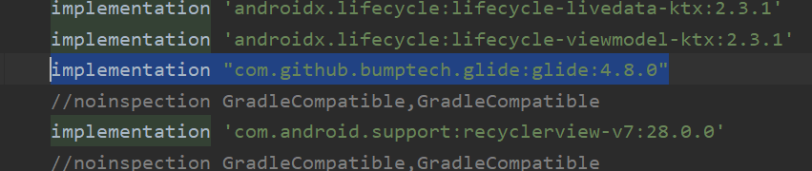

Glide sử dụng một API thông thạo đơn giản cho phép người dùng thực hiện hầu hết các yêu cầu trong một dòng: Glide.with(fragment).load(url).into(imageView);

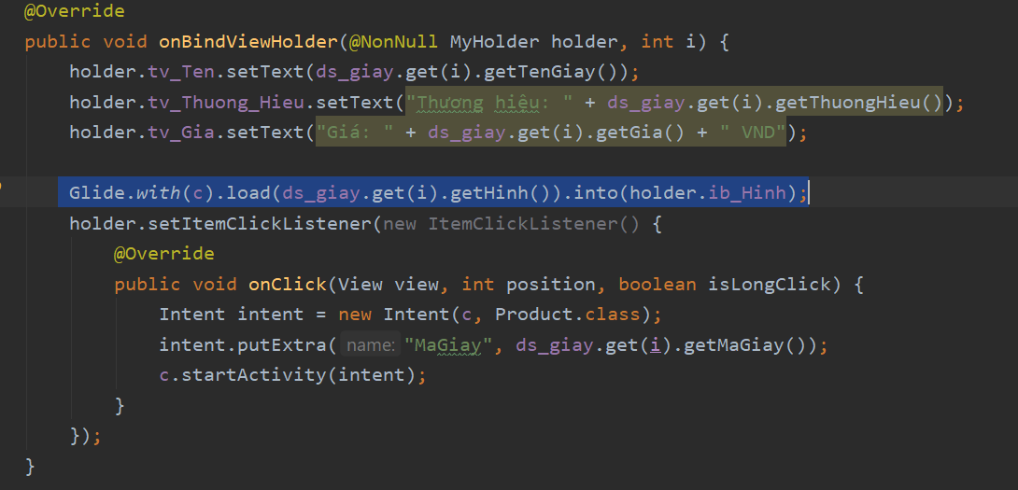

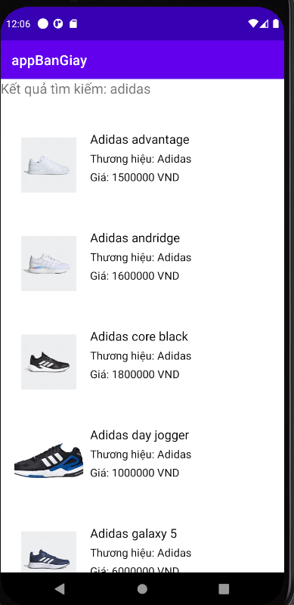

1. **Mô hình ERD**

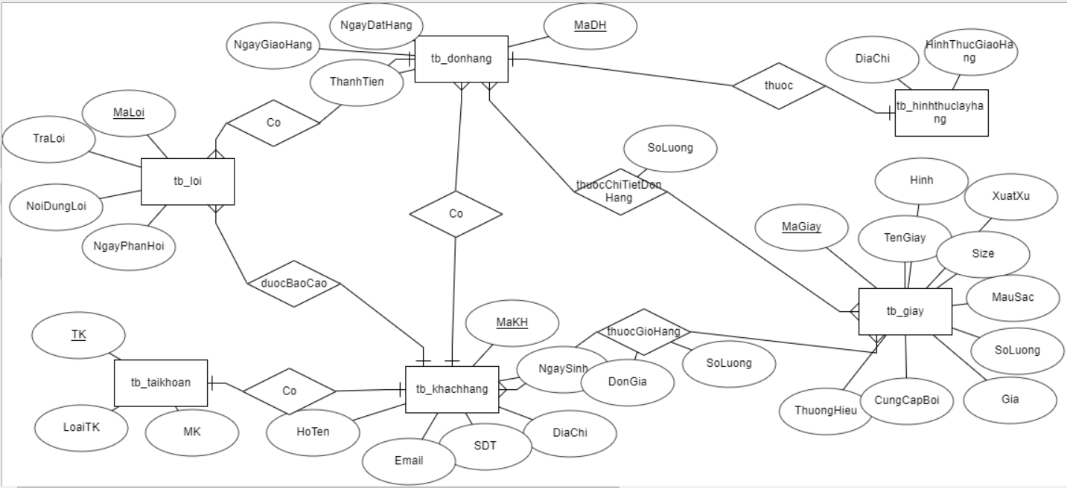

1. **Mô hình RD**

- tb_giay (MaGiay, TenGiay, Size giay, MauSac, SoLuong, Gia, CungCapBoi, ThuongHieu, XuatXu, Hinh)

- tb_taikhoan (TK, MK, LoaiTK)

- tb_khachhang (MaKH, HoTen, SDT, NgaySinh, Email, DiaChi)

- tb_donhang (MaDH, #KH, NgayDatHang, NgayGiaoHang, MaThanhToan, Tien)

- tb_loi (MaLoi, #MaDH, #MaKH, NộiDungLỗi, Trả lời, NgayPhanHoi)

- tb_giohang (#MaKH, #MaSP, SoLuong)

- tb_chitietdonhang (#MaDH, #MaSP, SoLuong)

- tb_hinhthuclayhang (#MaDH, DiaChi, HinhThucGiaoHang)

Chương 2: MÔ TẢ NGHIỆP VỤ

1. **Tạo fragment**
   1. Tạo bottom_navigation.xml trong menu

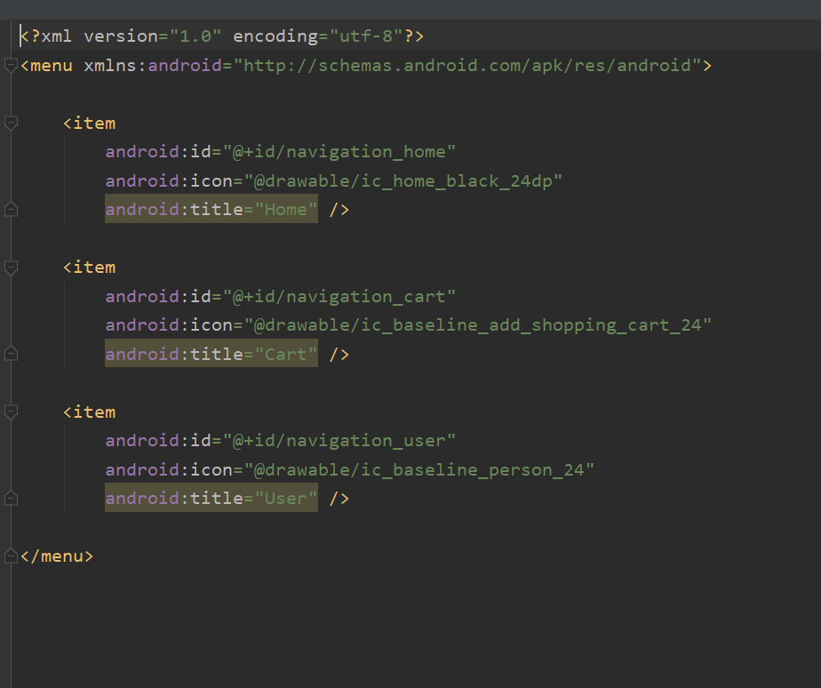

* 1. Tạo Bottom Navigation view trong activity_homepage_form.xml

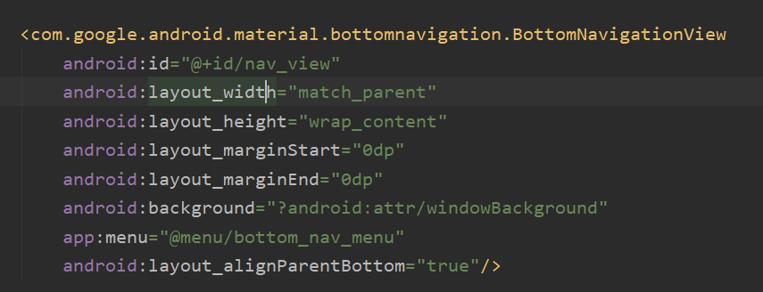

* 1. Tạo các Activity Fragment tương ứng chứa các activity

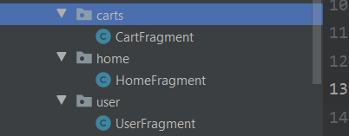

* 1. Bắt sự kiện click trên từng fragment

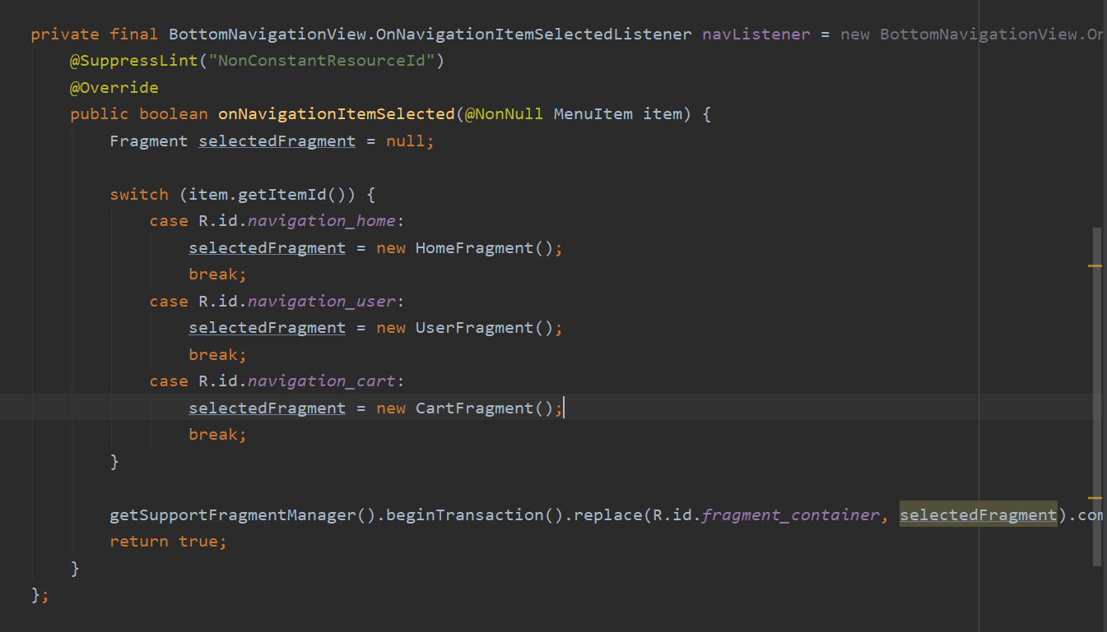

1. **Chức năng đăng ký**

- Dùng cho khách hàng đăng ký tài khoản mới

* 1. Tạo layout cho đăng ký.

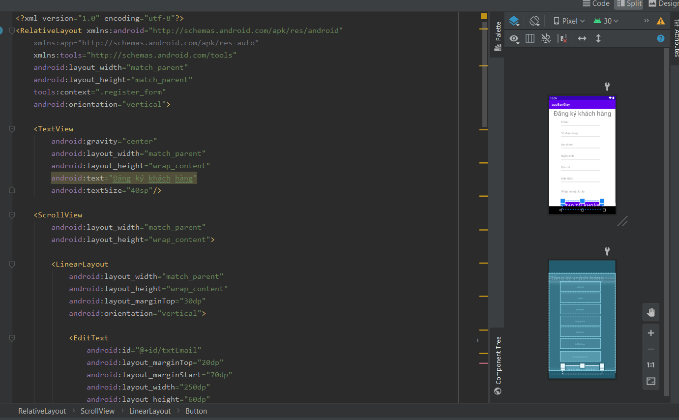

* 1. Bắt lỗi trong quá trình nhập liệu

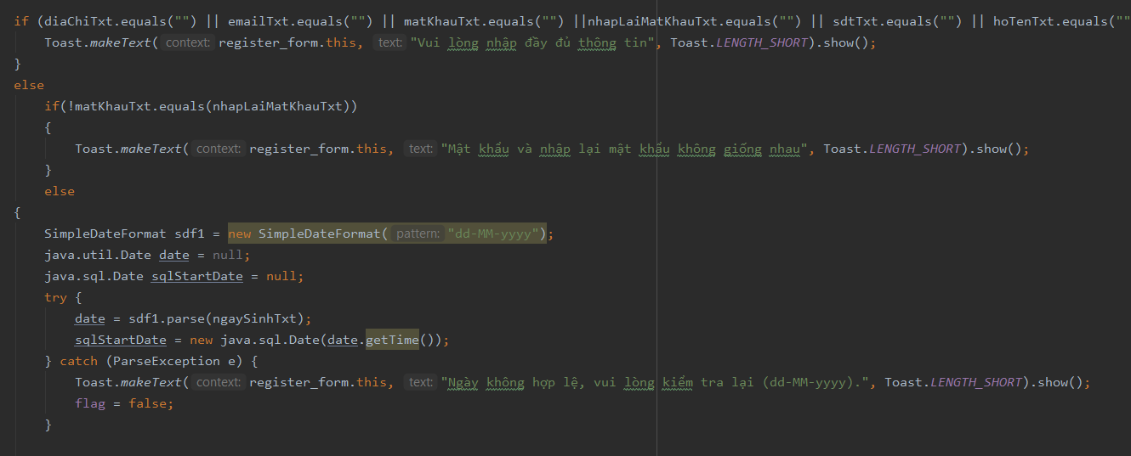

* 1. Hàm kiểm tra tài khoản đã tồn tại trong database hay chưa

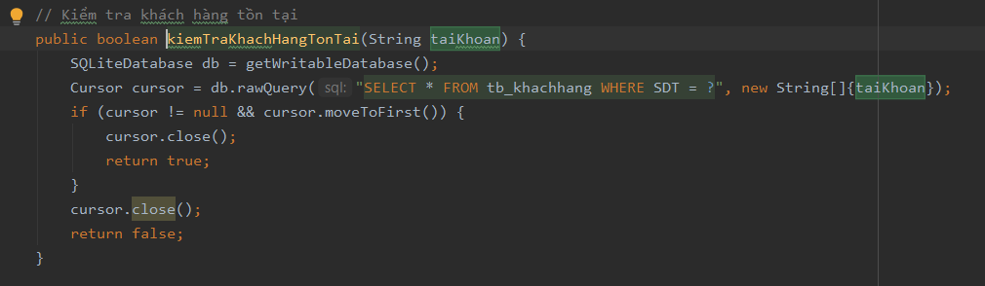

* 1. Hàm thêm dữ liệu vào database

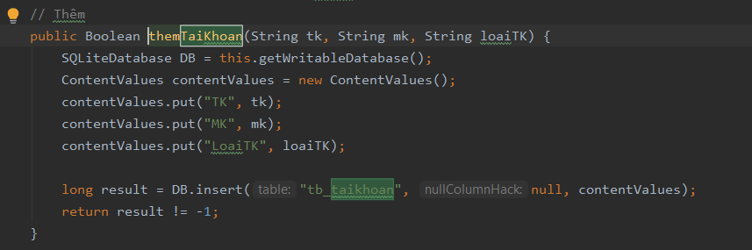

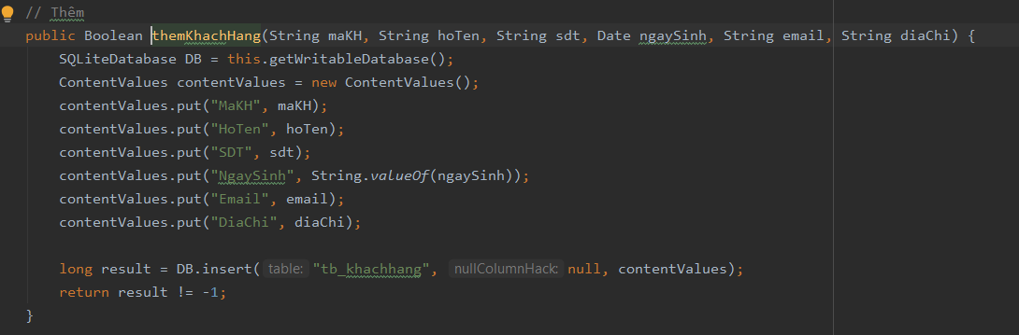

1. **Chức năng đăng nhập**

- Dùng để đăng nhập vào app. Có 2 loại tài khoản đăng nhập là user và admin

* 1. Tạo layout cho đăng nhập

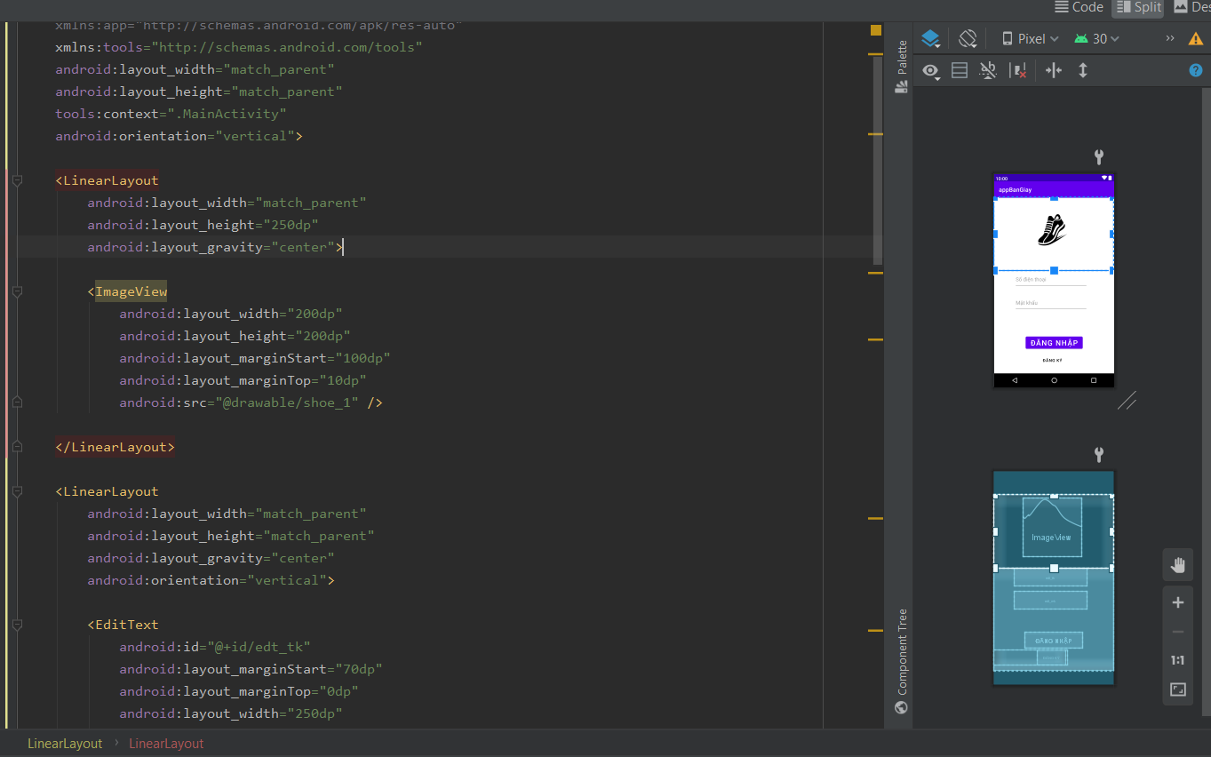

* 1. Xử lý đăng nhập

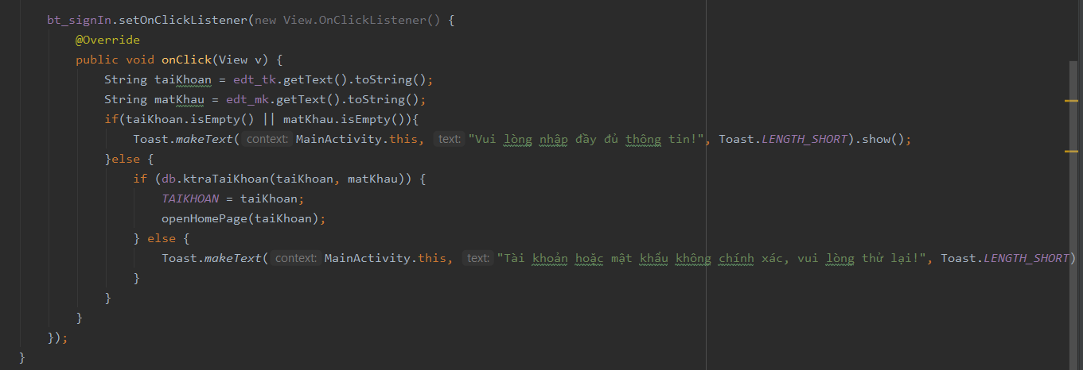

* 1. Hàm kiểm tra tài khoản đăng nhập có tồn tại hay không?

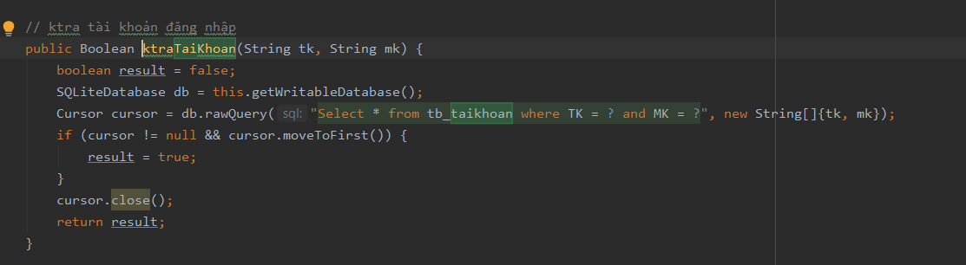

1. **Trang chủ**

- Hiển thị các sản phẩm được bán trong shop và chức năng tìm kiểm sản phẩm.

* 1. Tạo layout cho homepage_form

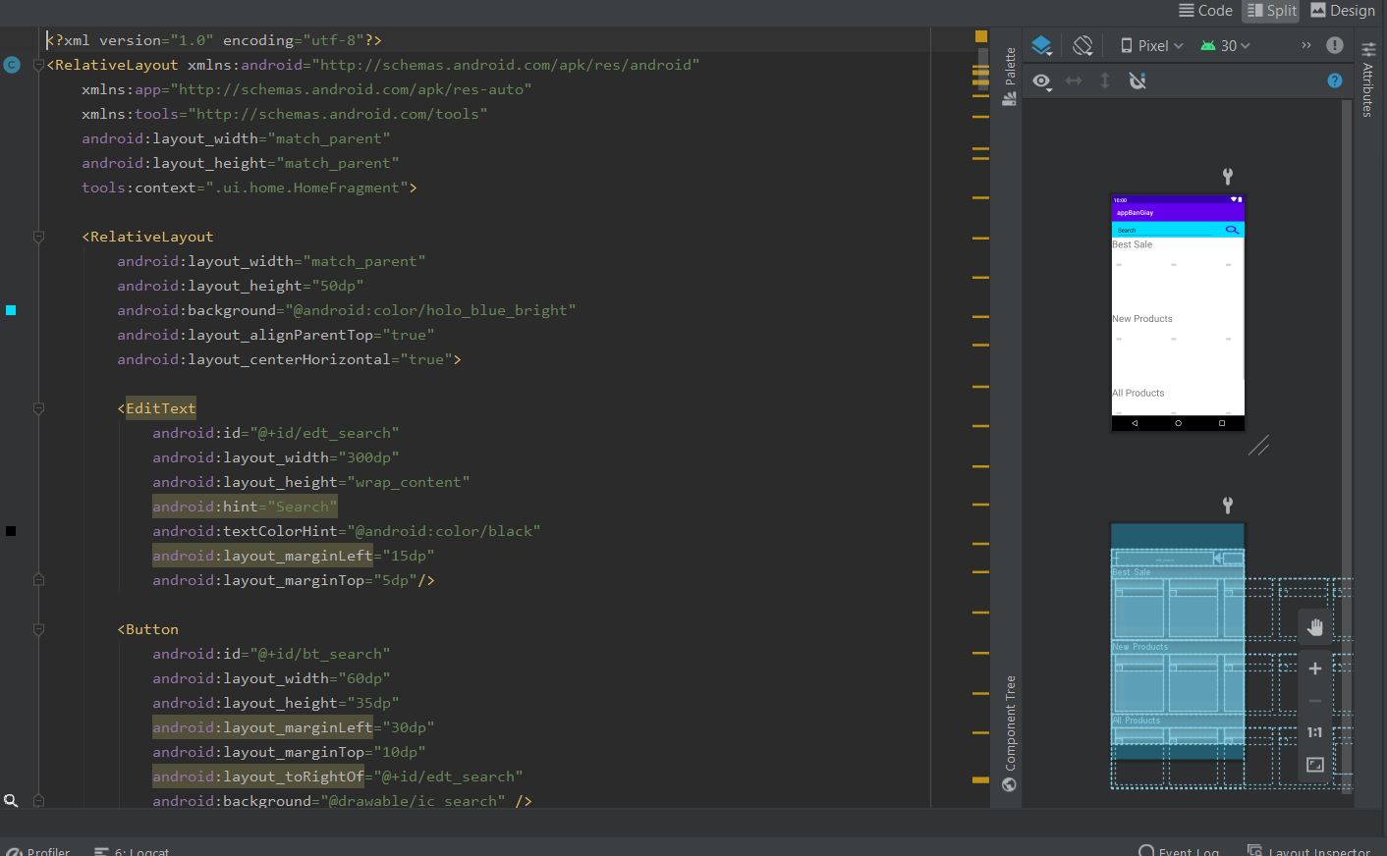

* 1. Hàm lấy dữ liệu từ database

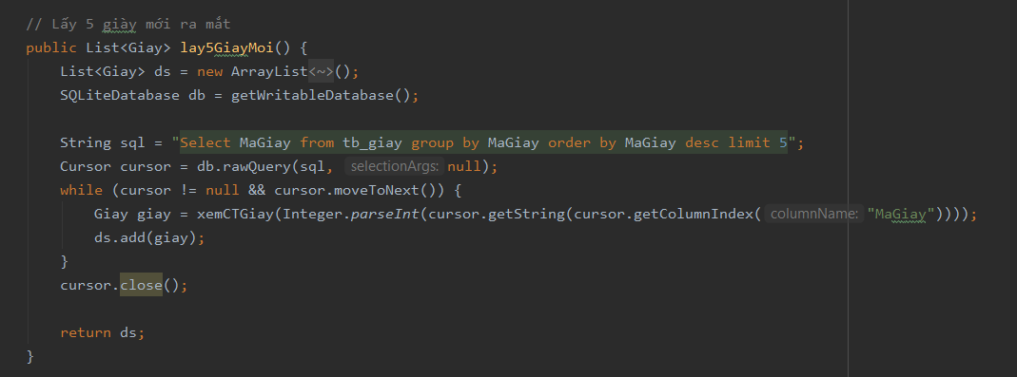

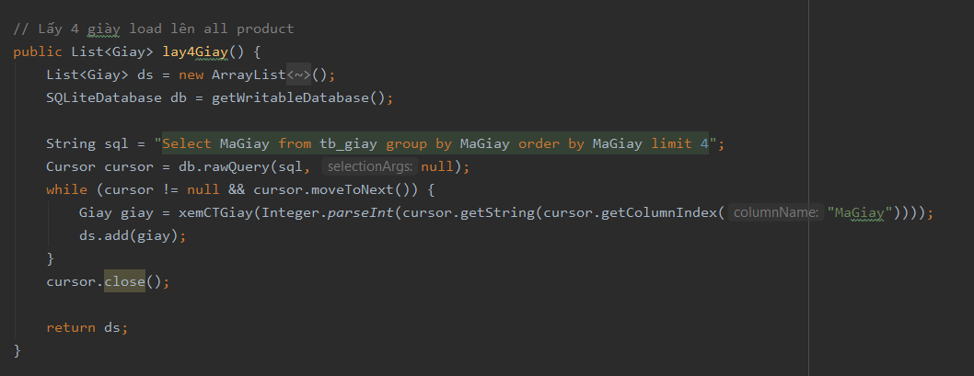

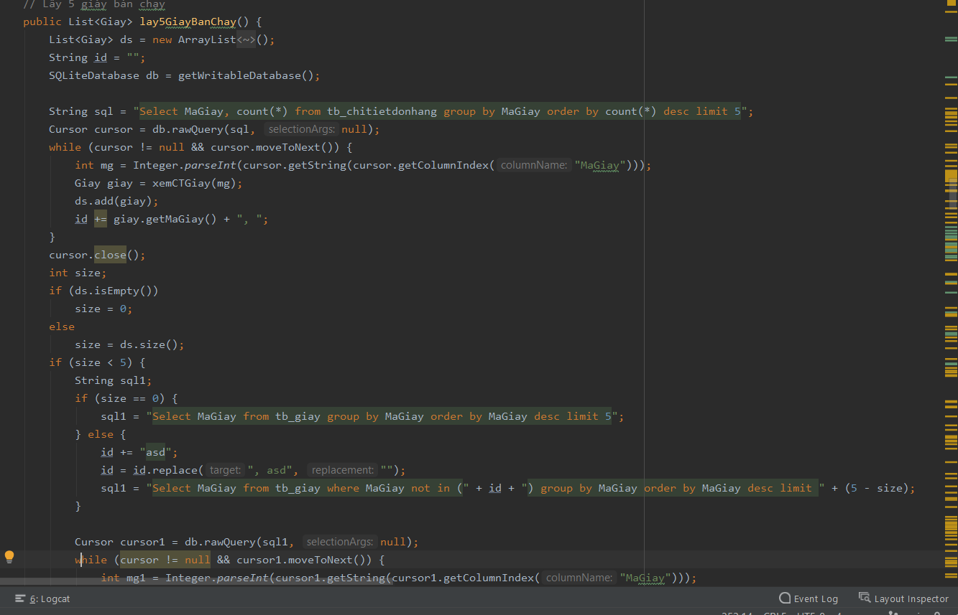

* 1. Đổ dữ liệu từ lên thông qua Glide

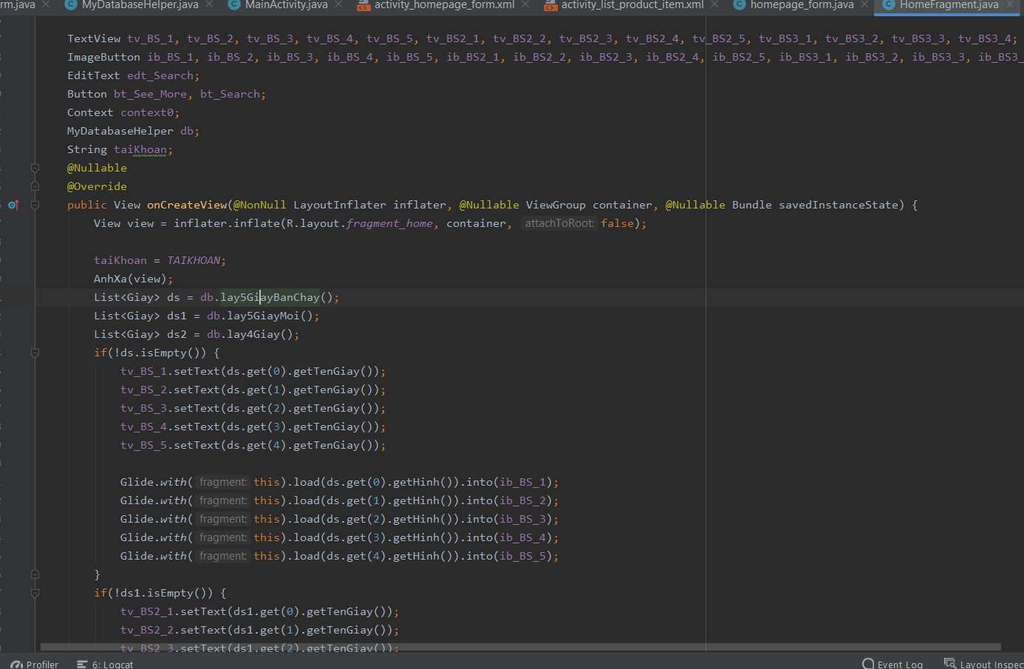

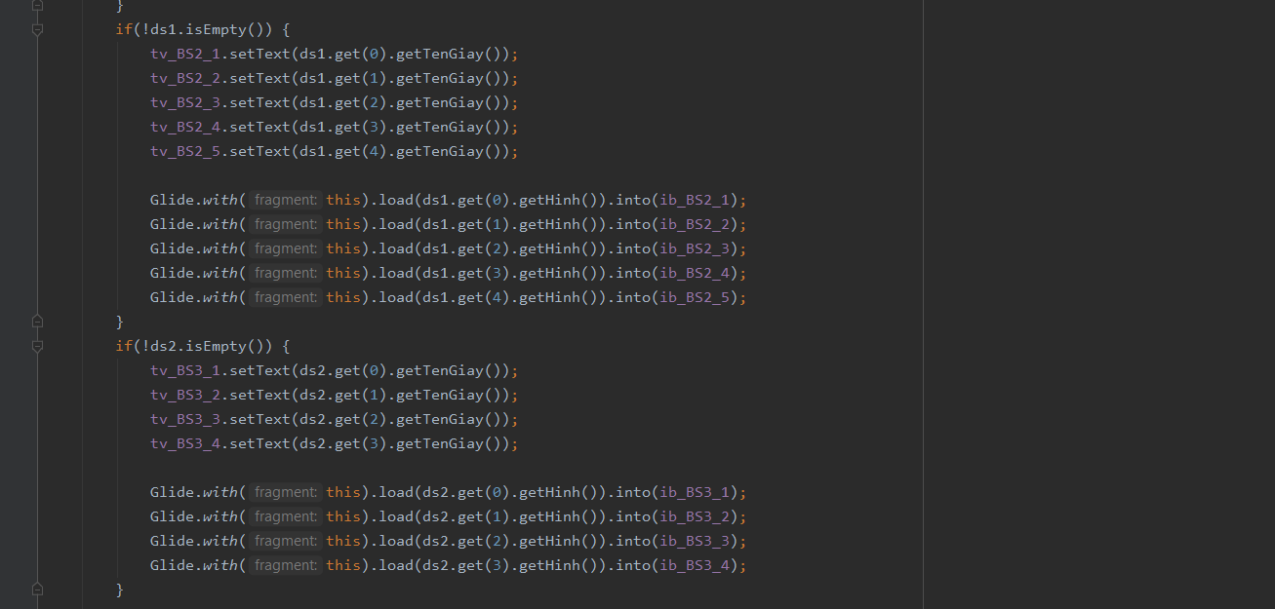

* 1. Layout hiển thị toàn bộ sản phẩm

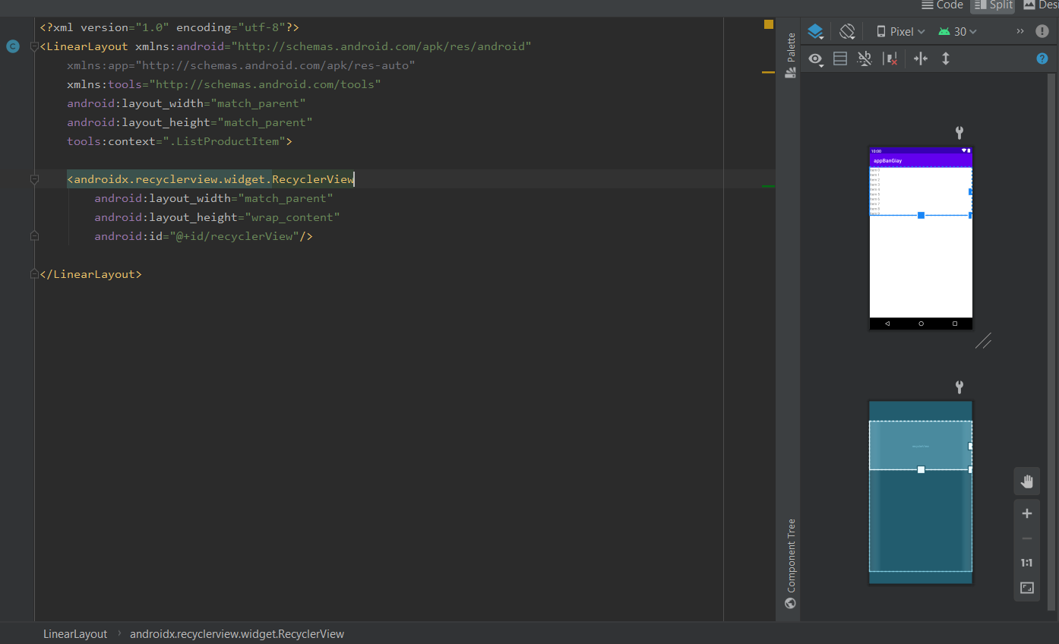

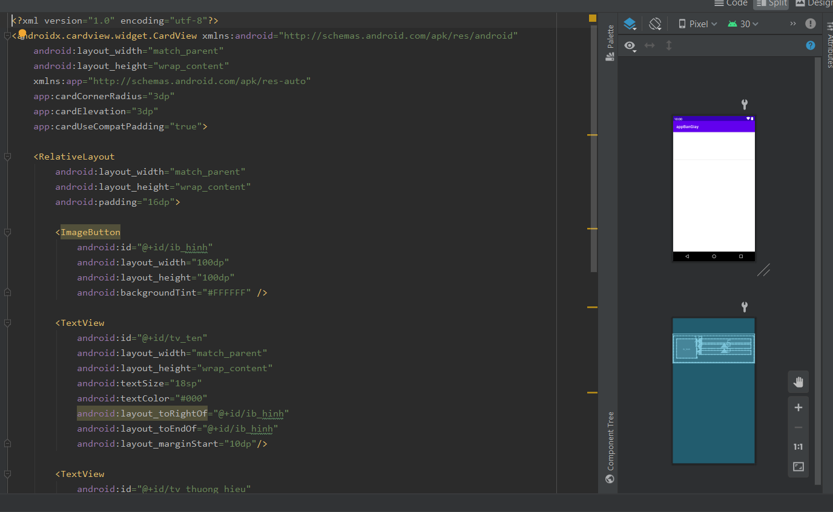

* 1. Hàm hiển thị toàn bộ sản phẩm

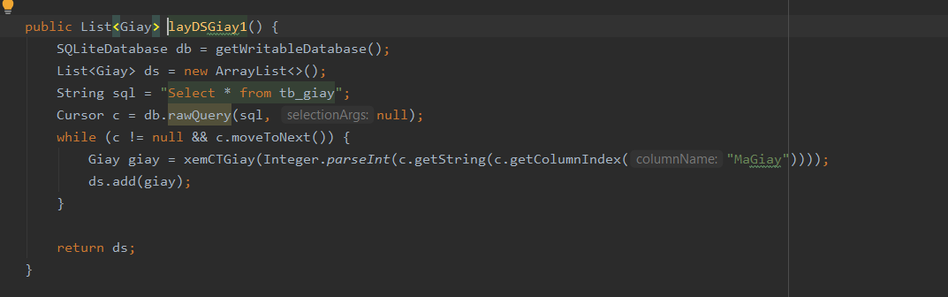

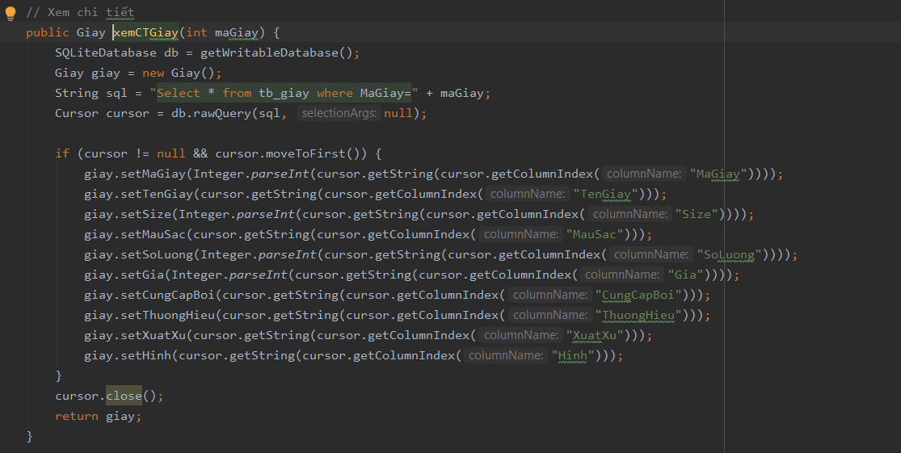

* 1. Hiển thị toàn bộ sản phẩm lên layout

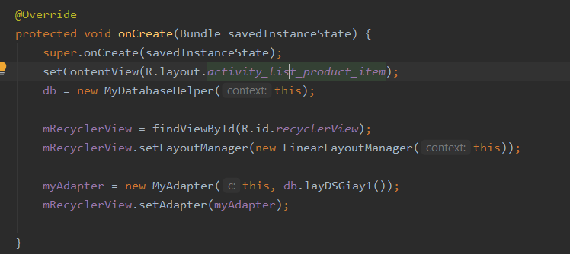

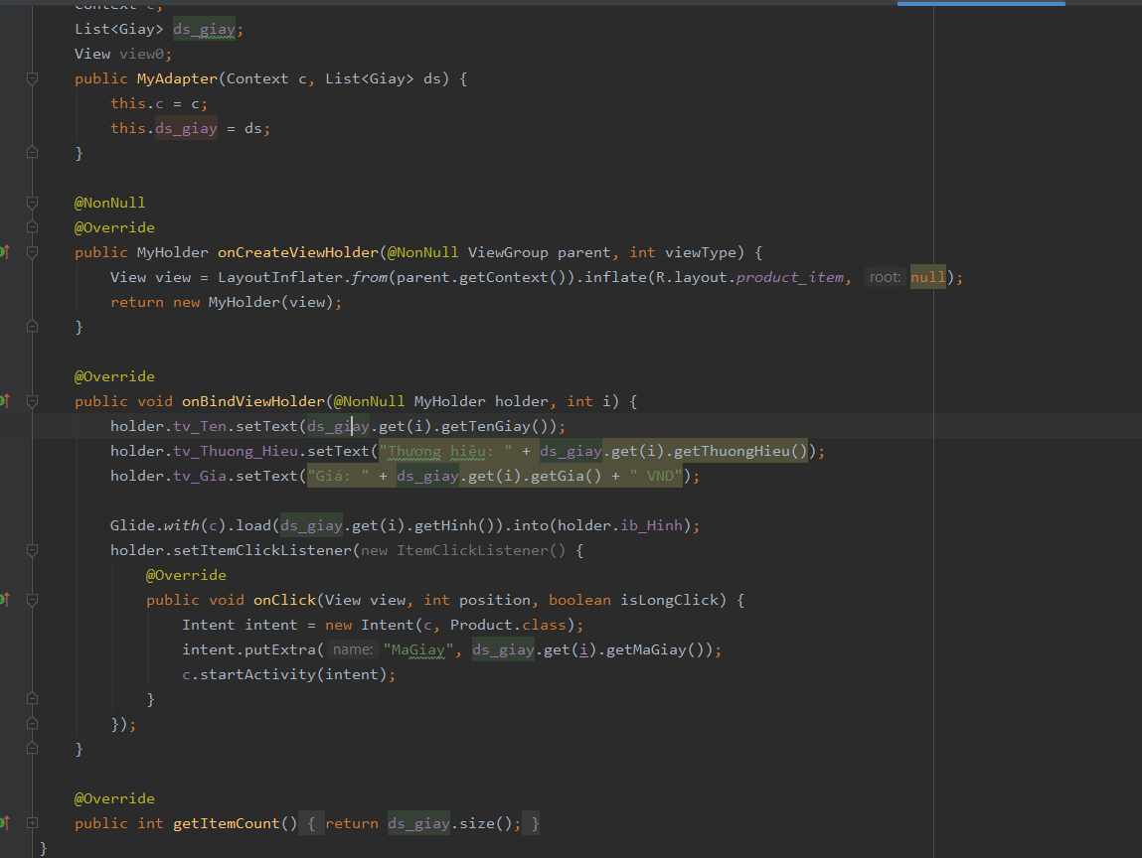

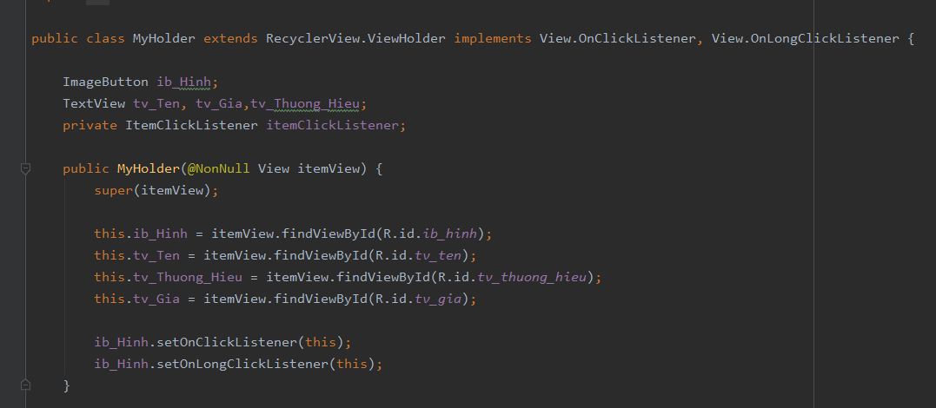

* 1. Chức năng tìm kiếm sản phẩm

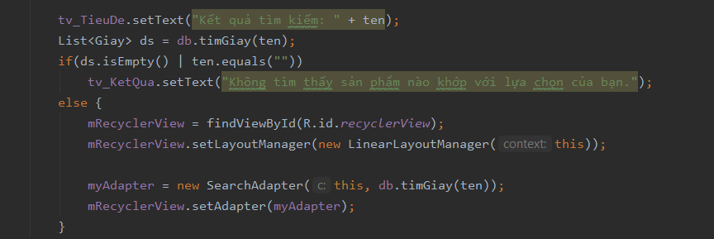

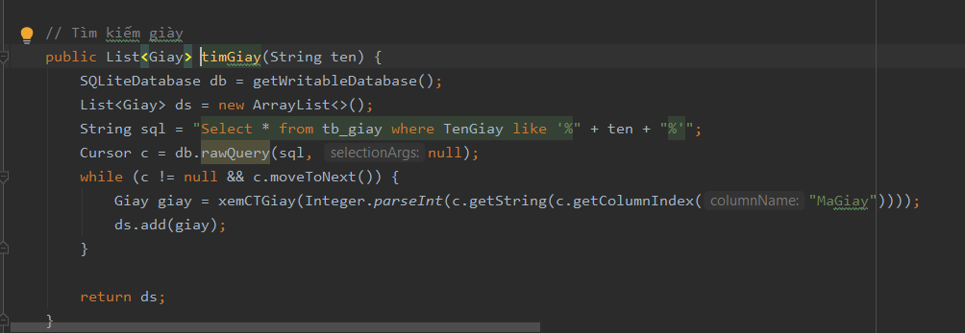

* 1. Chức năng hiển thị chi tiết sản phẩm

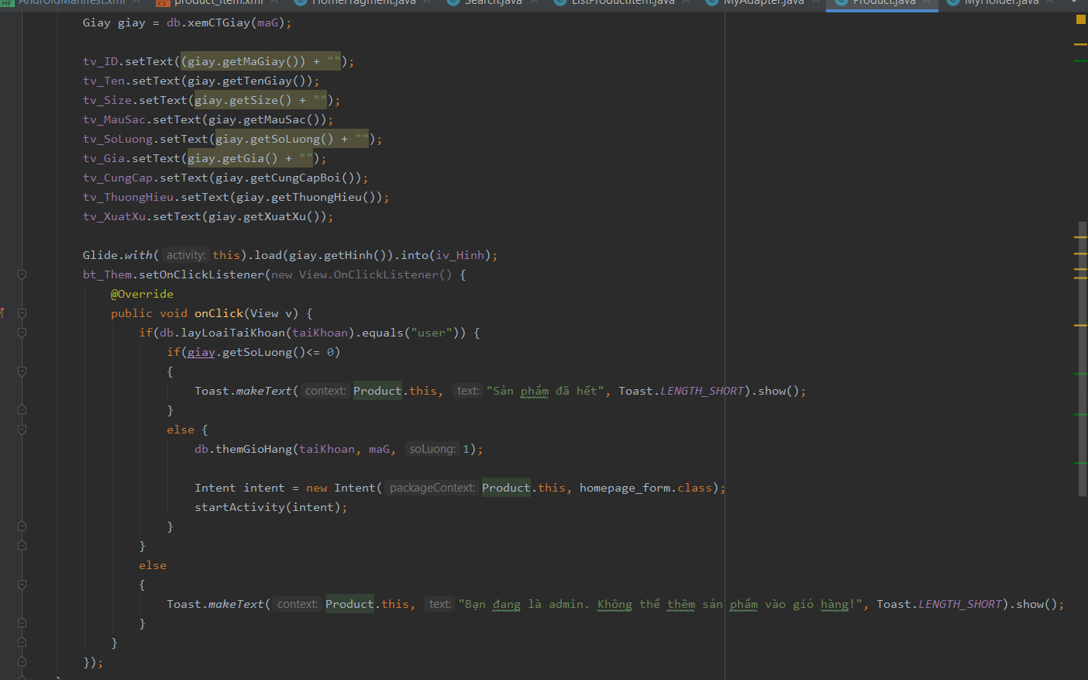

1. **Chức năng giỏ hàng**

- Chức năng này hiển thị giỏ hàng của khách hàng, tính tiền các sản phẩm được chọn đồng thời tiến hành đặt hàng

* 1. Layout giỏ hàng

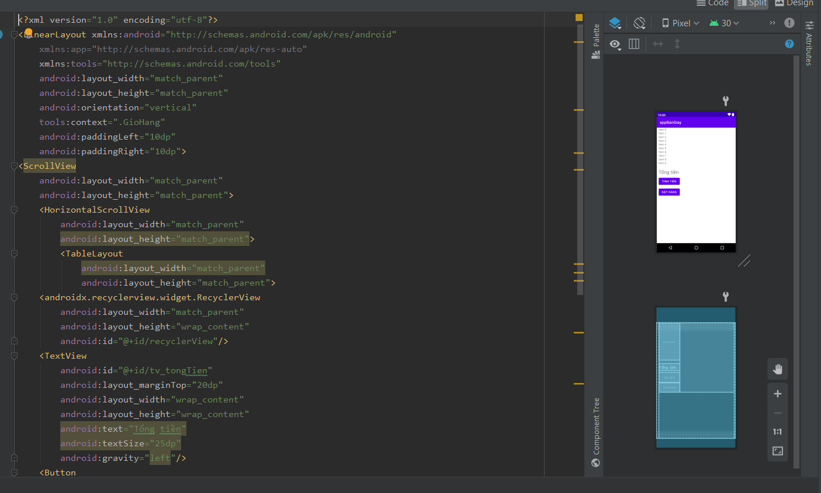

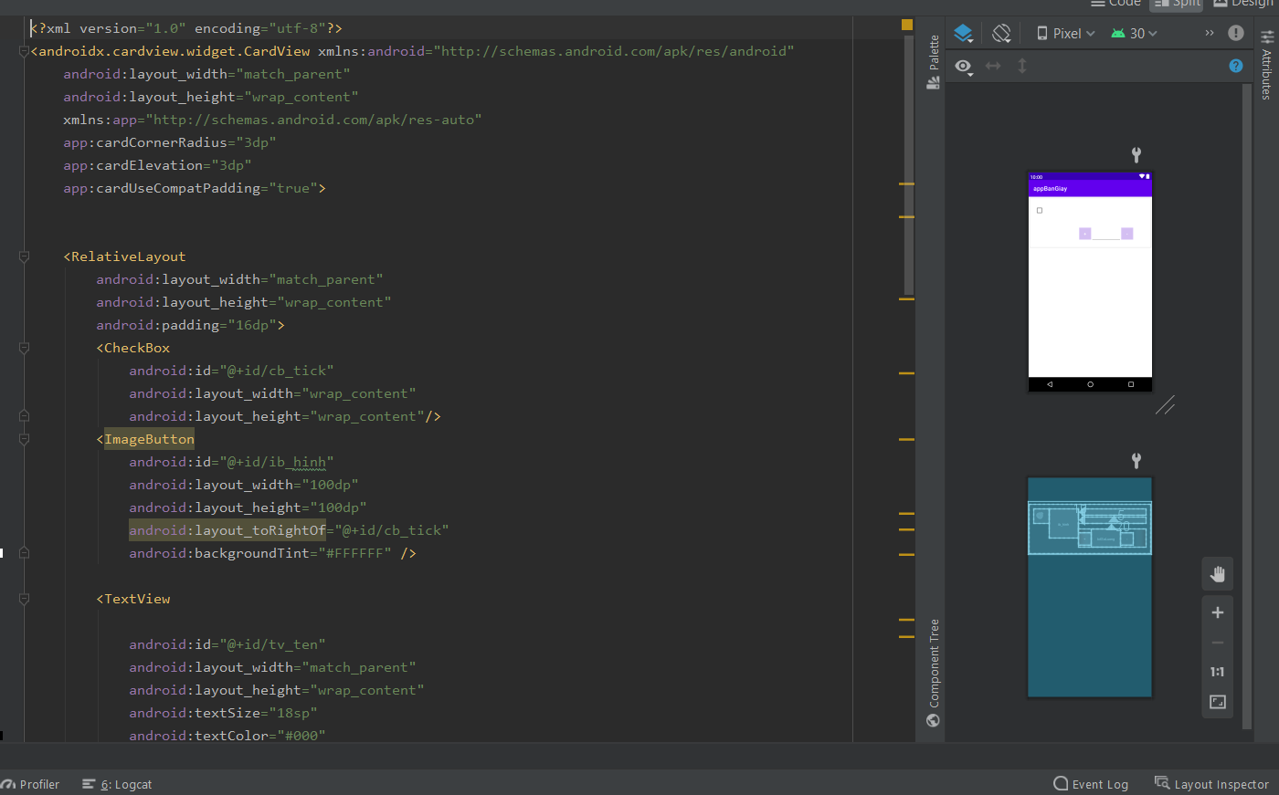

* 1. Hàm lấy giỏ hàng của khách hàng từ database

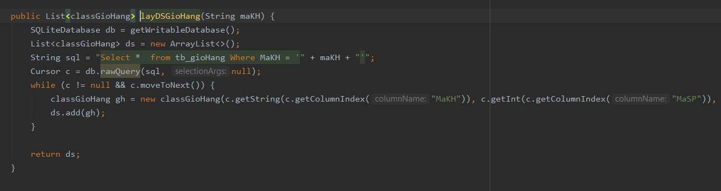

* 1. Hiển thị giỏ hàng của khách hàng

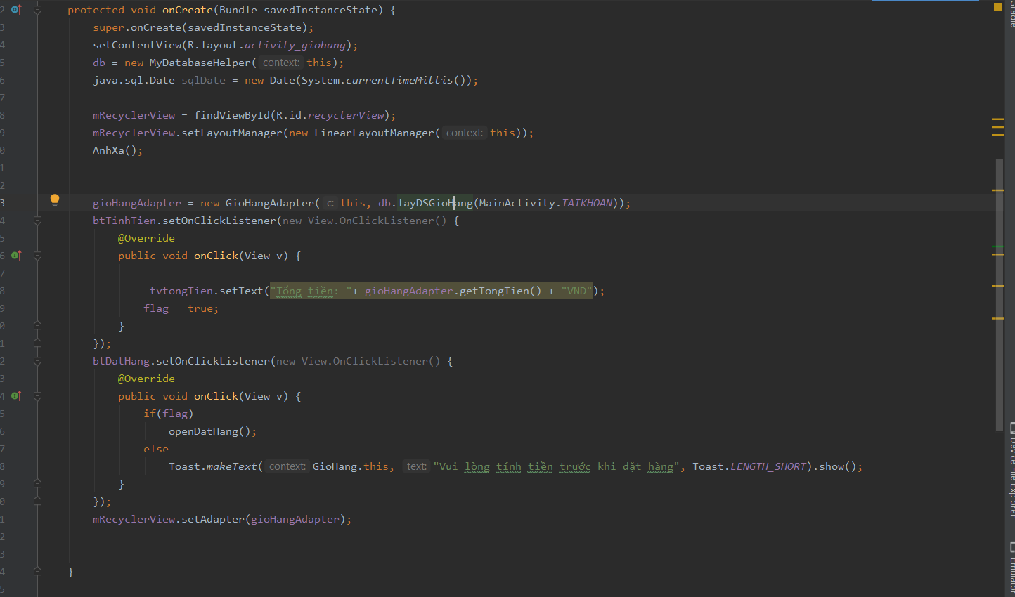

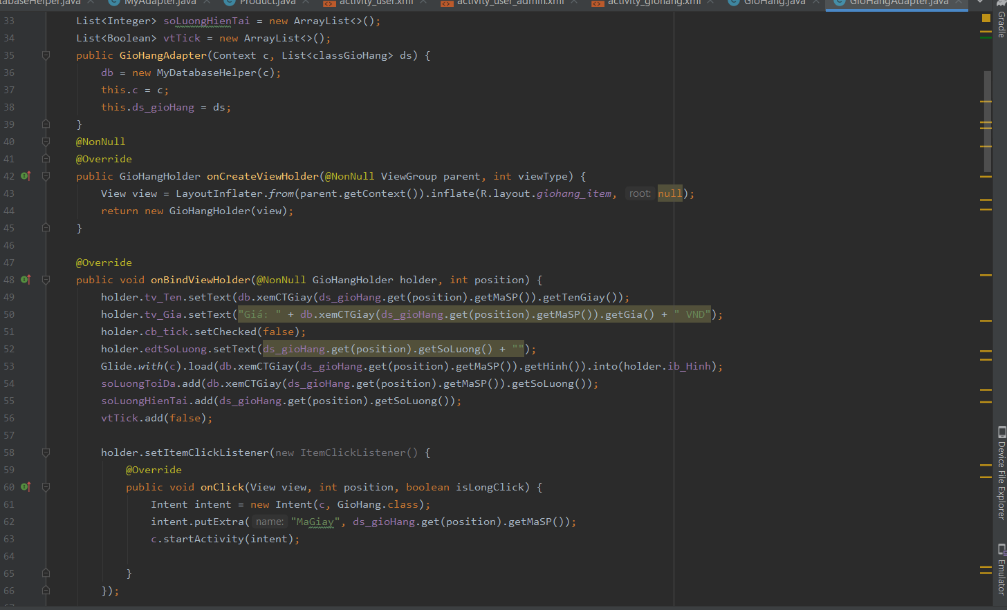

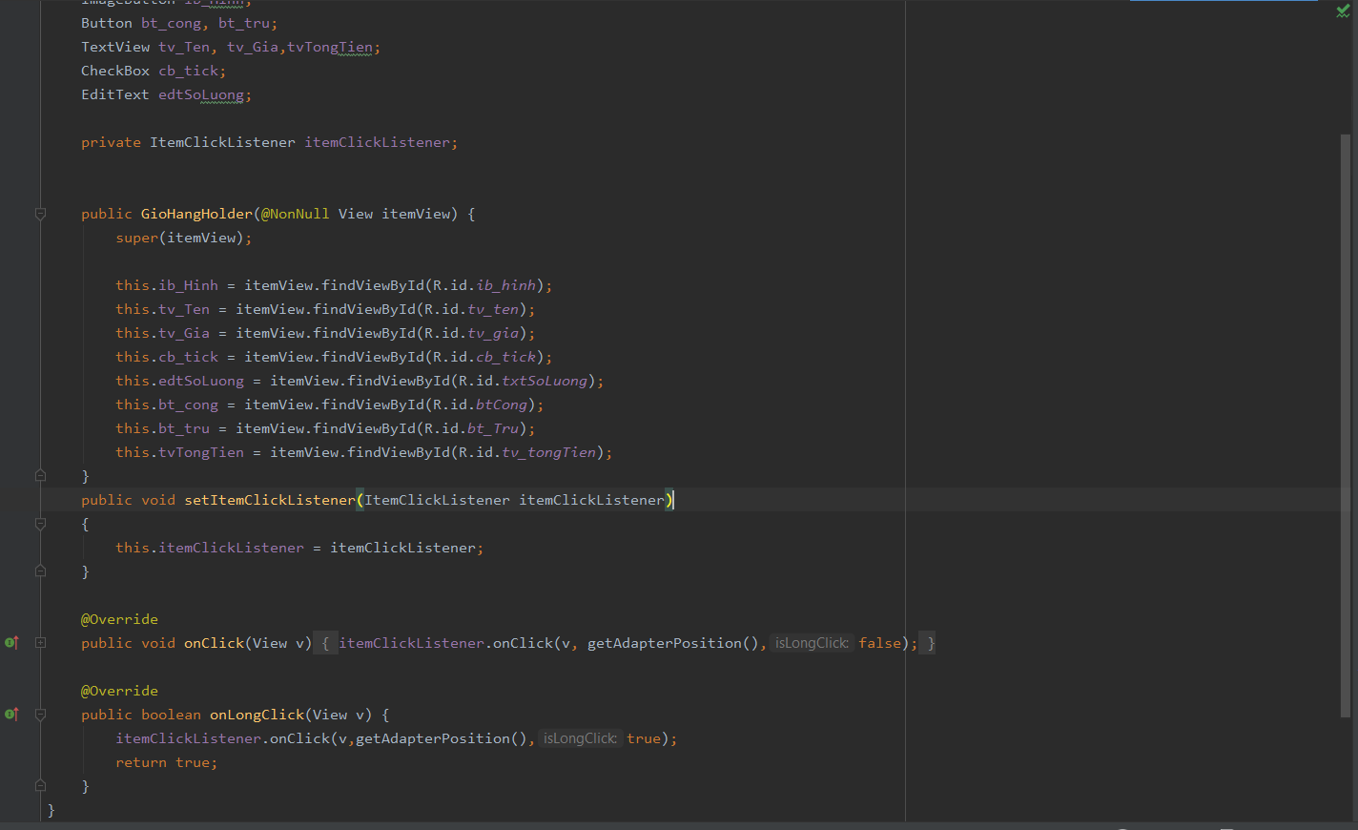

* 1. Xử lý thêm bớt số lượng sản phẩm

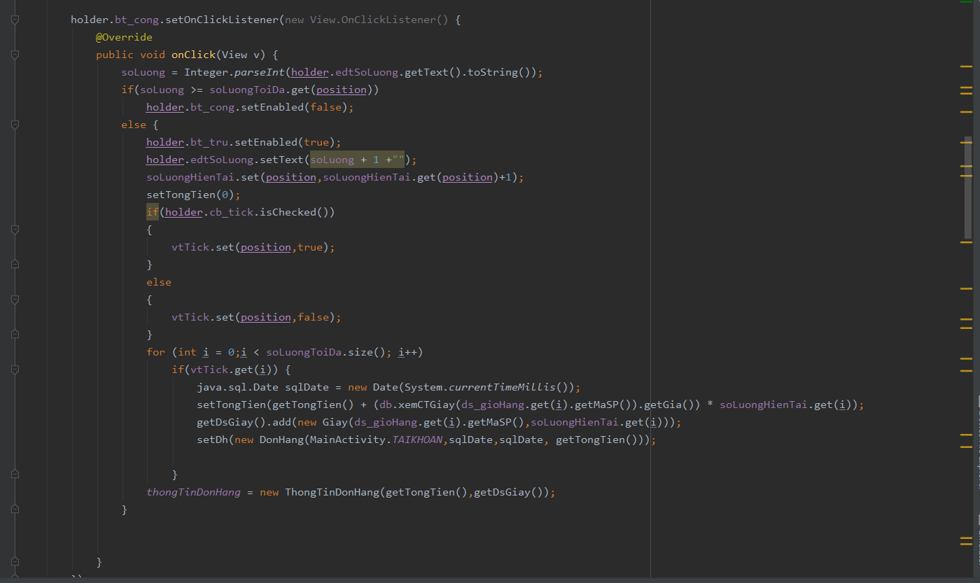

* 1. Xử lý xóa sản phẩm

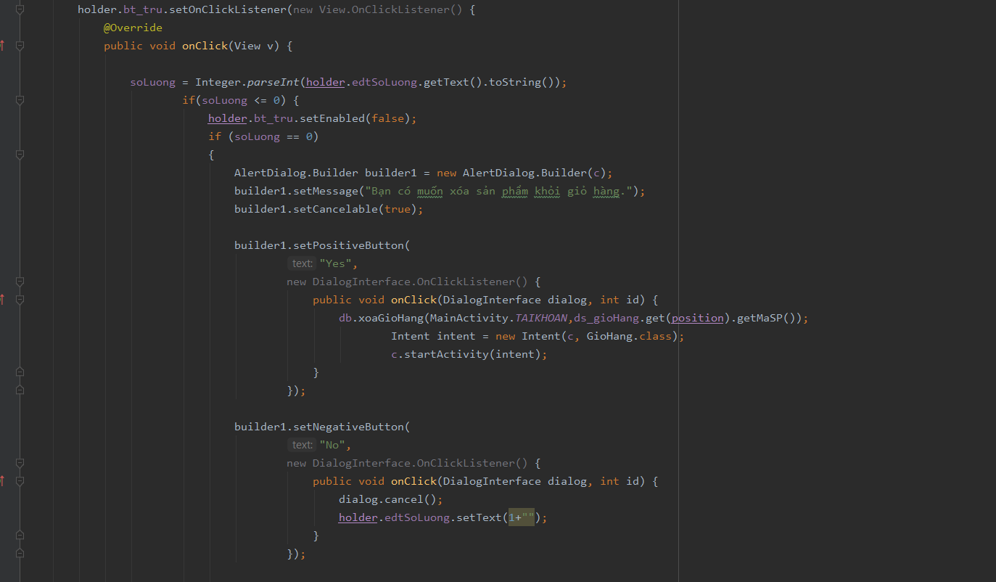

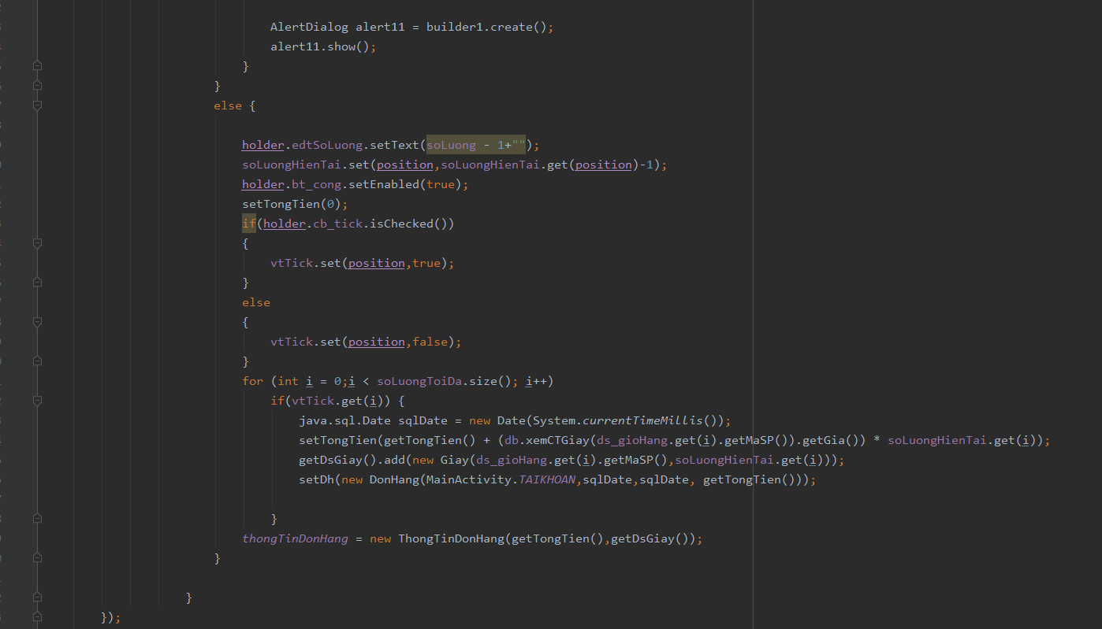

* 1. Xử lý tính toán đơn hàng

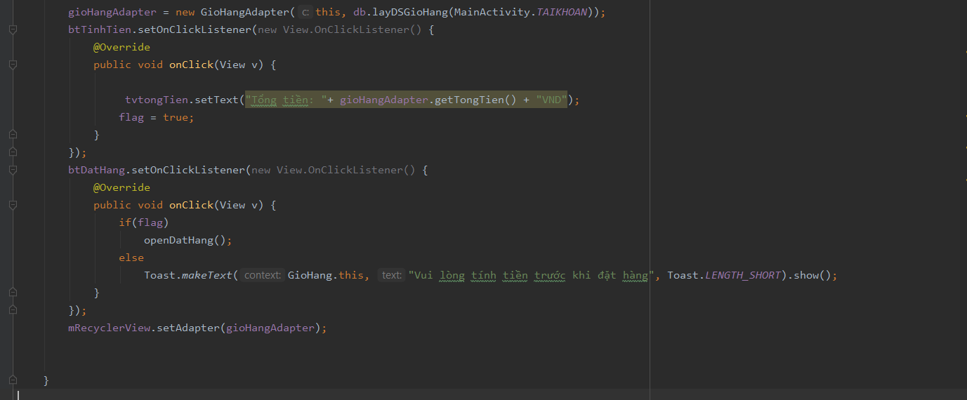

* 1. Đặt hàng

- Ở đây khách hàng có 2 lựa chọn đặt hàng là tới lấy hàng tại shop, hoặc là giao tới tận nhà thông qua việc nhập địa chỉ.

* + 1. Layout đặt hàng

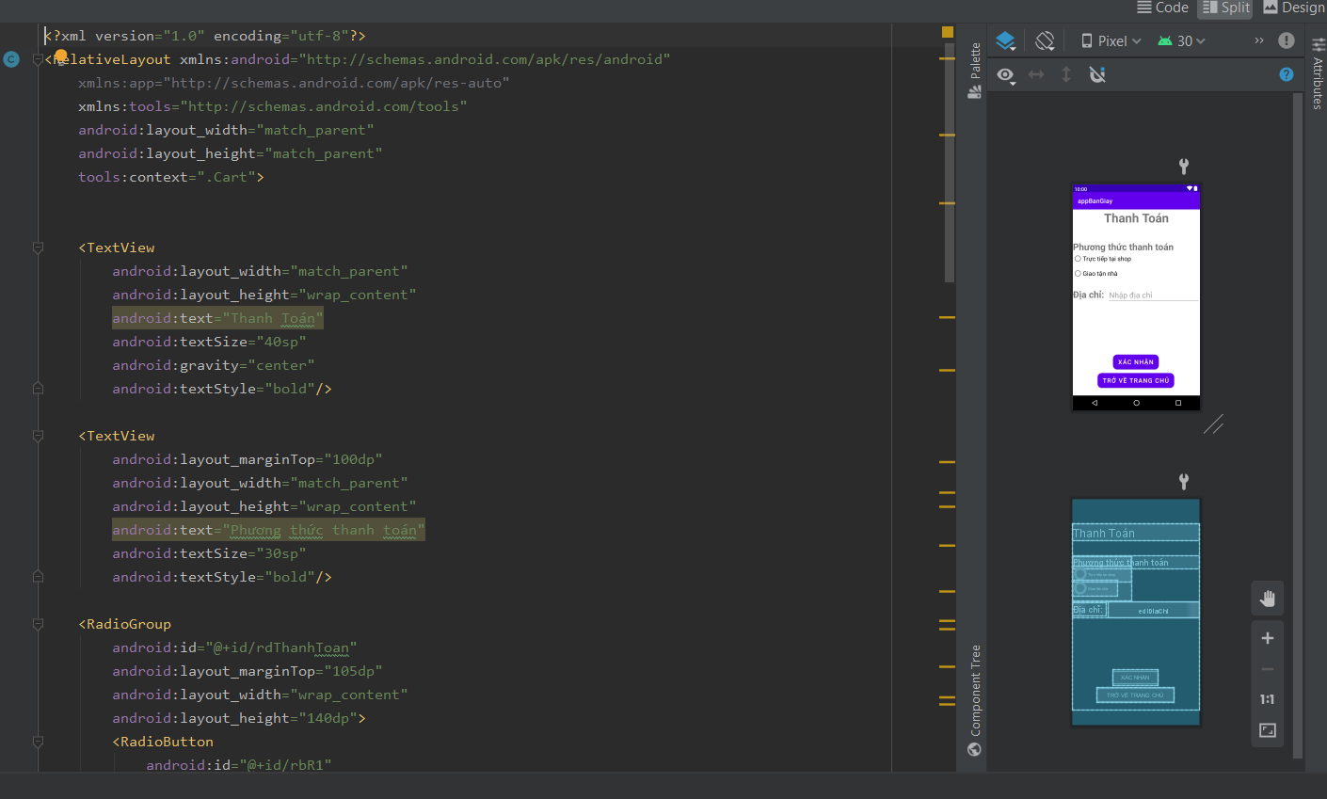

* + 1. Xử lý đặt hàng

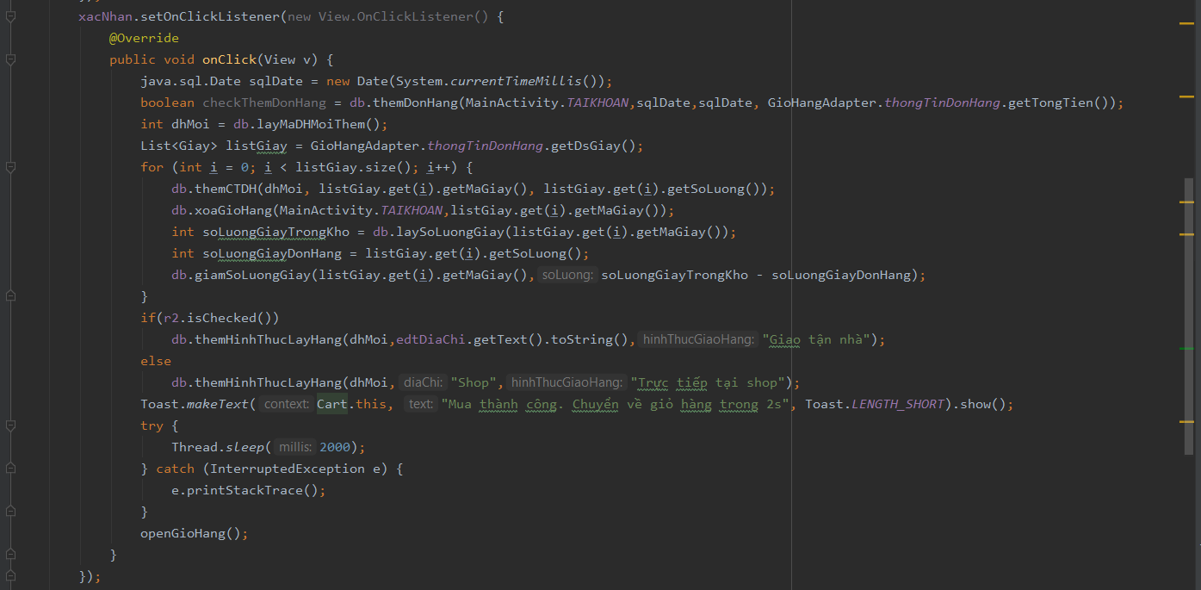

* + 1. Hàm thêm đơn hàng vào bảng tb_donhang

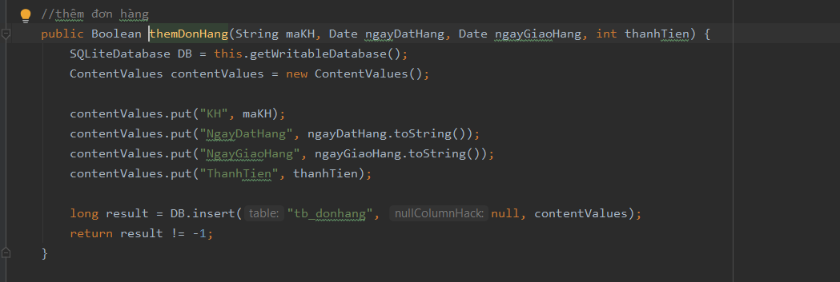

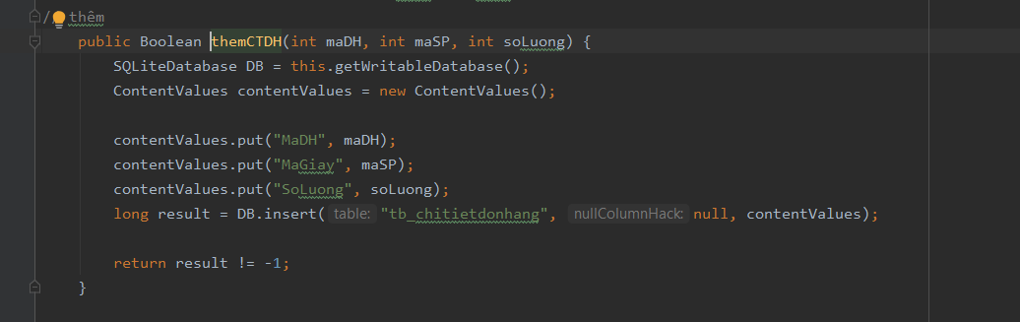

* + 1. Hàm xóa giỏ hàng của khách hàng

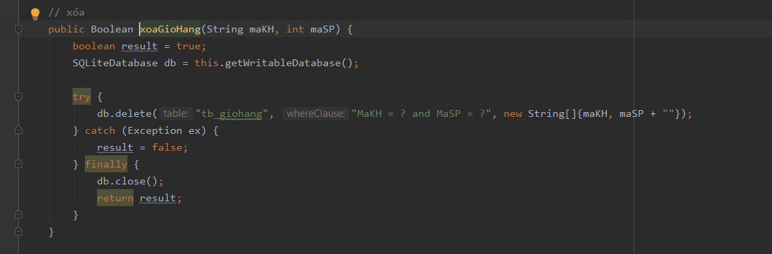

* + 1. Hàm giảm số lượng giày trong kho hàng

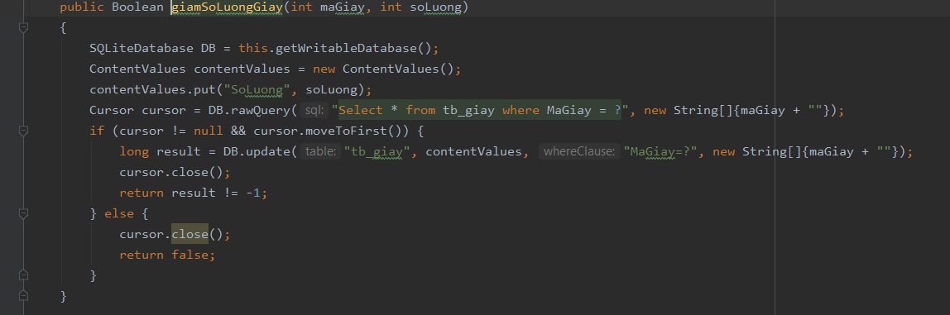

1. **Các chức năng của user**
   1. Xem lịch sử mua hàng

- Chức năng này giúp khách hàng có thể xem lại các mặt hàng mà khách hàng đã mua

* + 1. Layout lịch sử mua hàng

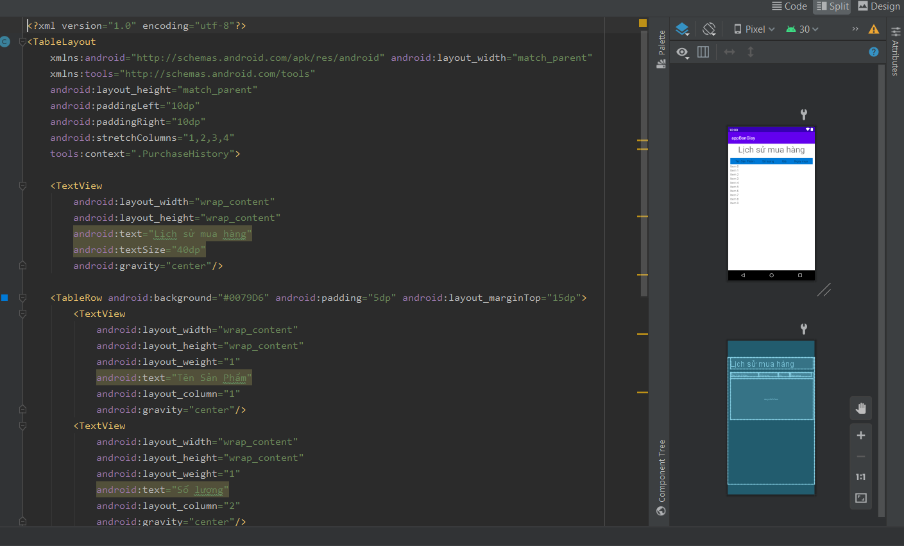

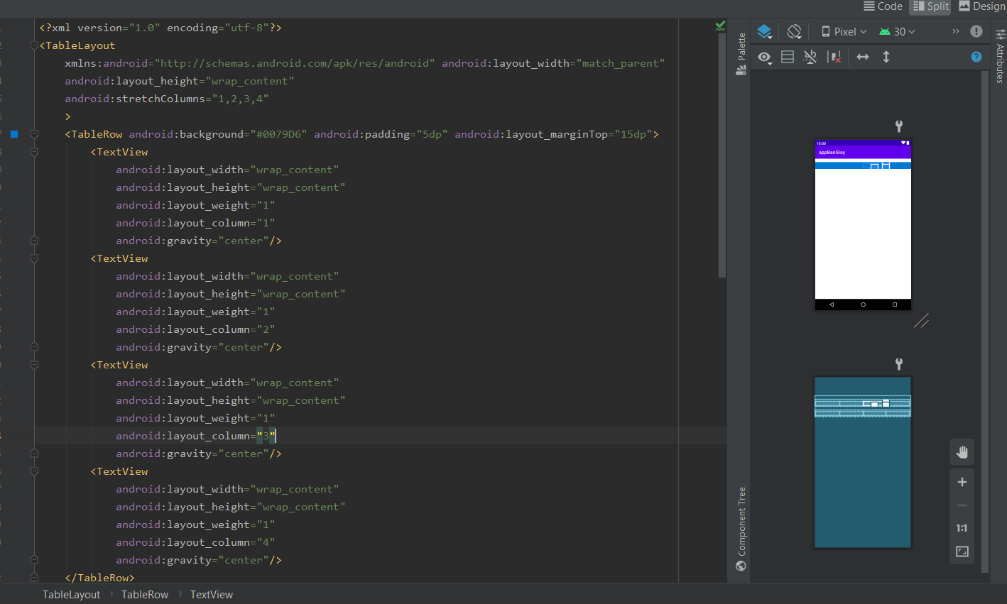

* + 1. Hàm đọc dữ liệu lịch sử mua hàng

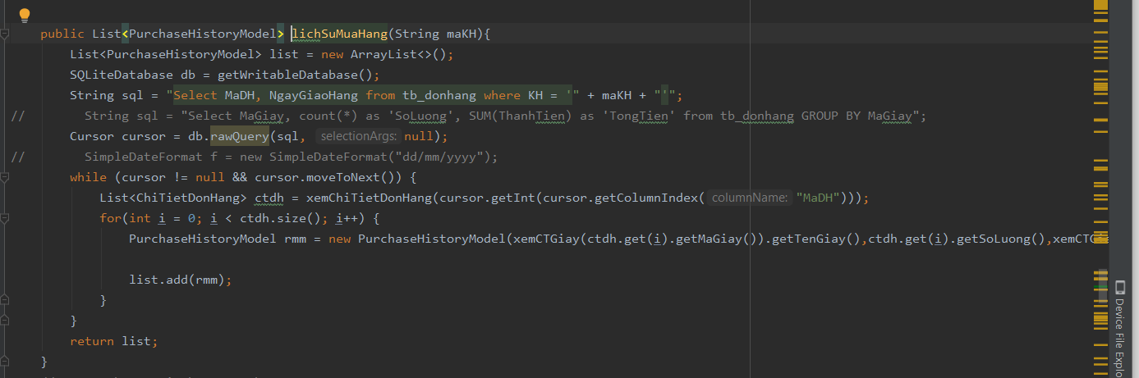

* + 1. Hiển thị lịch sử mua hàng của khách hàng

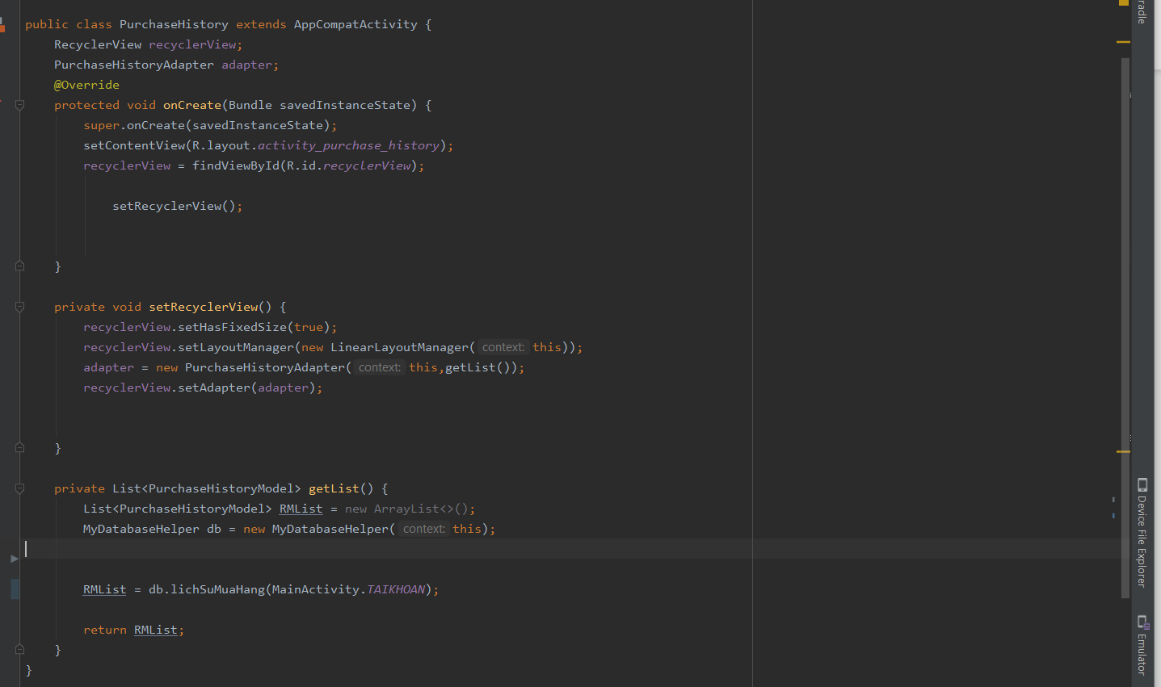

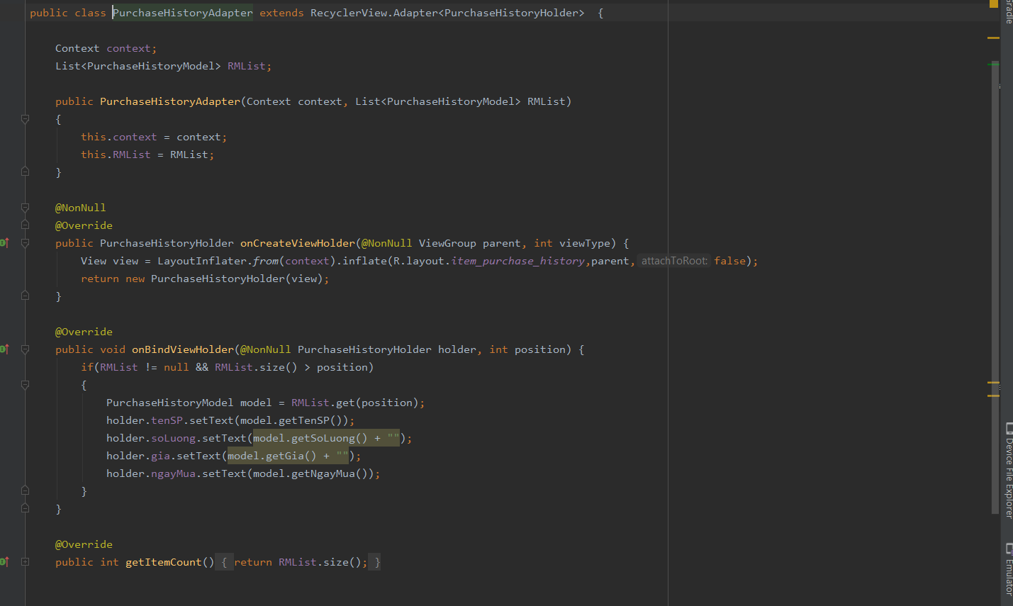

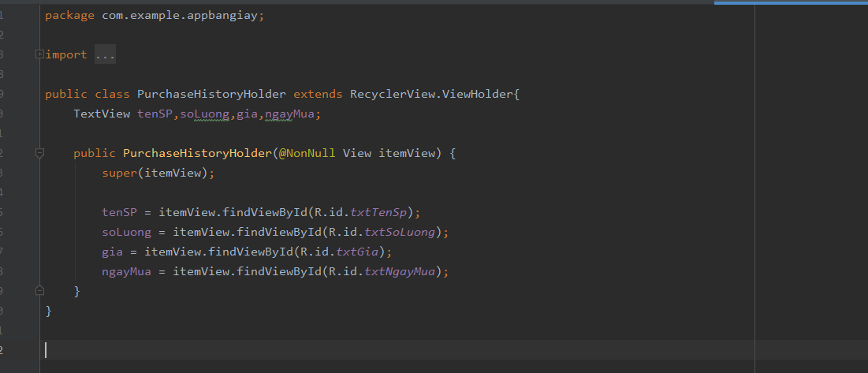

* 1. Chăm sóc khách hàng

Chức năng này sẽ giúp khách hàng có thể phản hồi sản phẩm bị lỗi về cho cửa hàng

* + 1. Layout chăm sóc khách hàng

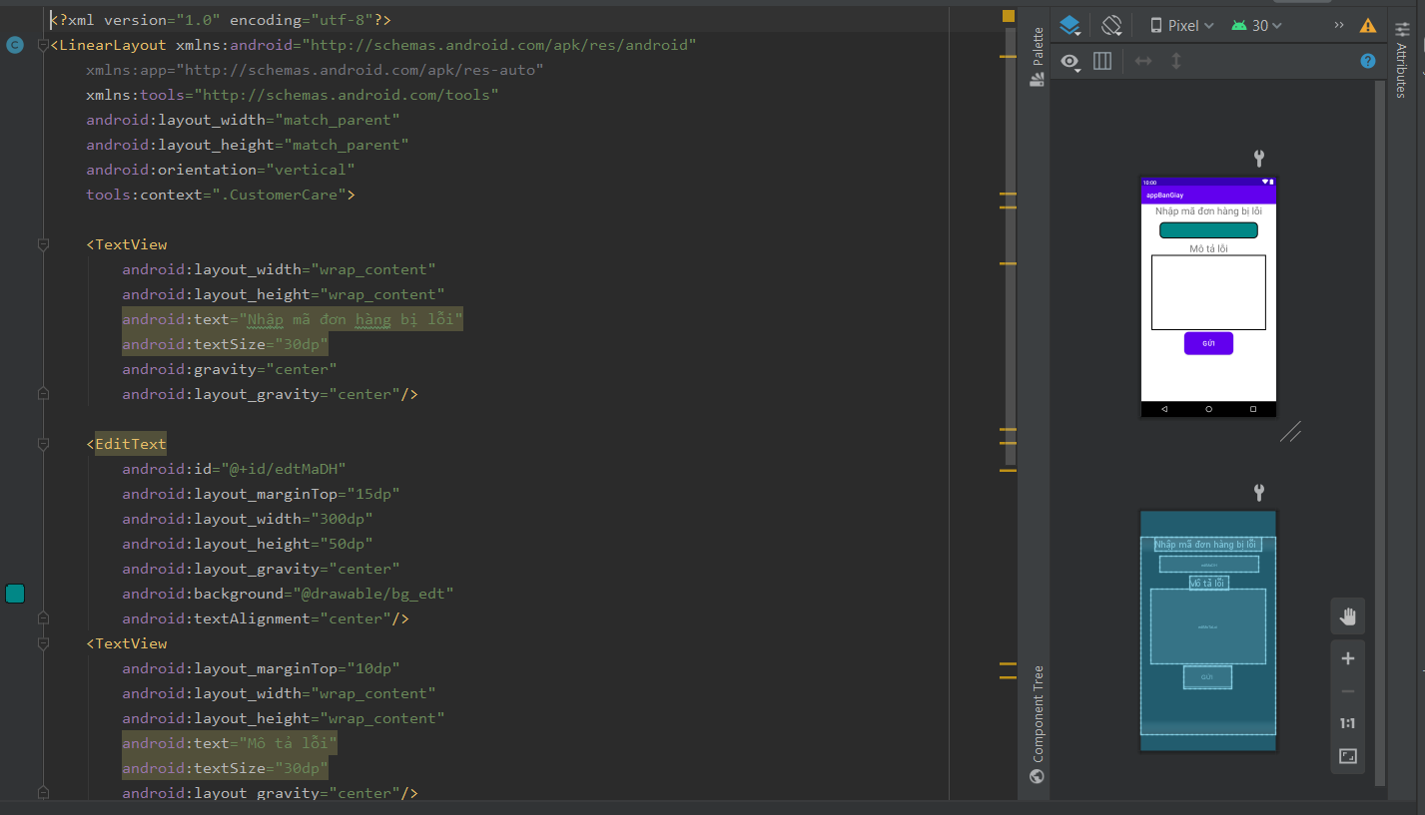

* + 1. Kiểm tra, bắt lỗi nhập dữ liệu

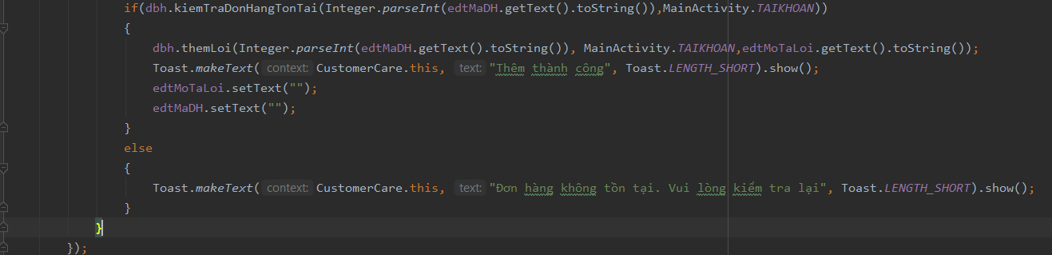

* + 1. Hàm thêm lỗi vào database

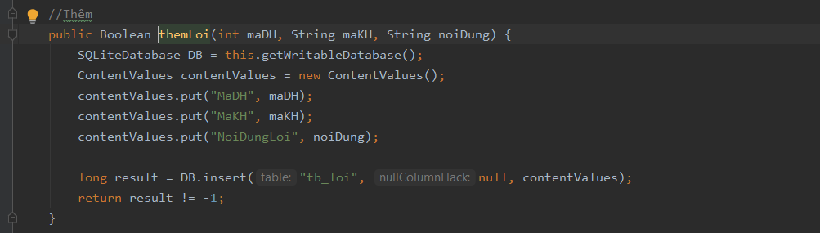

* 1. Thay đổi thông tin
     1. Layout thay đổi thông tin

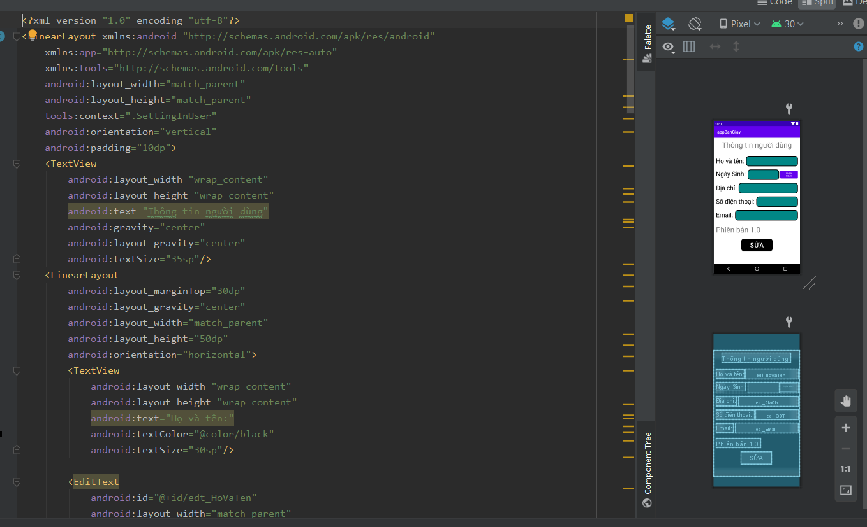

* + 1. Hàm đọc và sửa thông tin người dùng

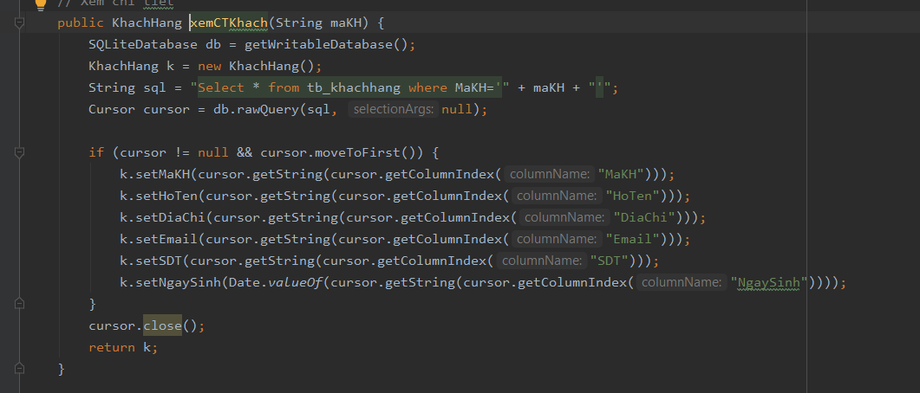

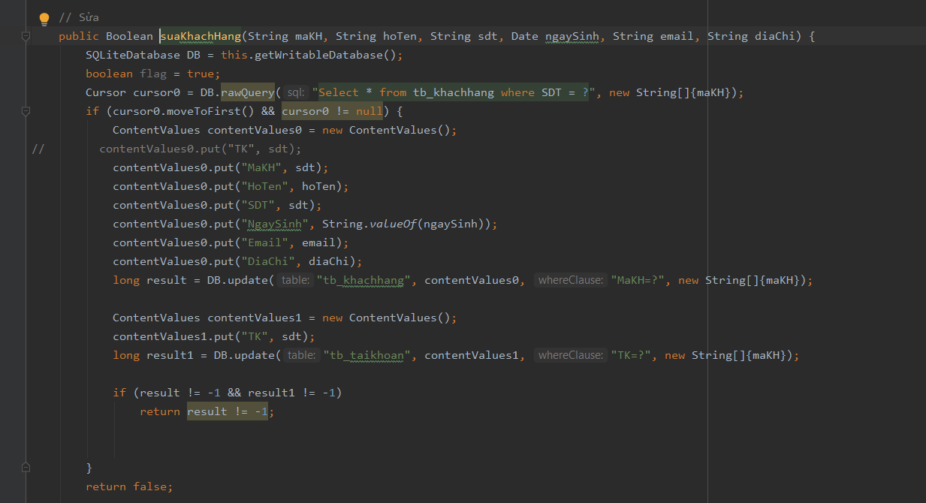

* + 1. Bắt lỗi nhập dữ liệu

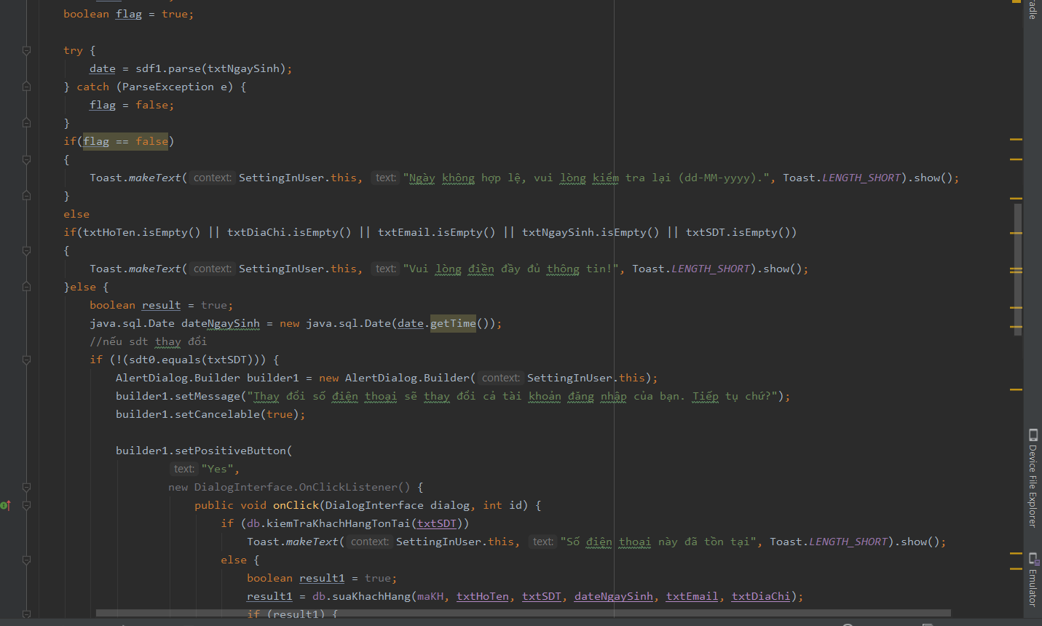

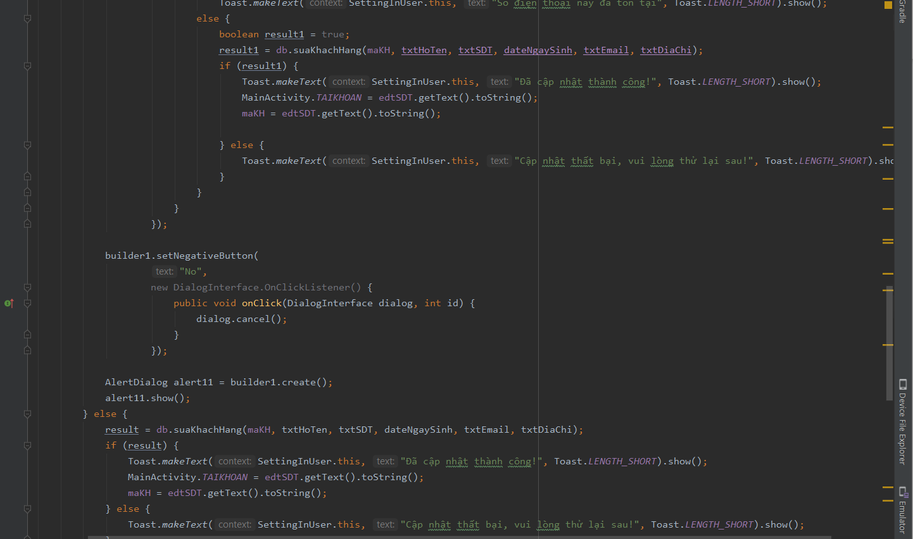

* 1. Tin nhắn

Chức năng này giúp khách hàng có thể xem lại phản hồi của shop về lỗi mà khách hàng báo cáo

* + 1. Layout tin nhắn

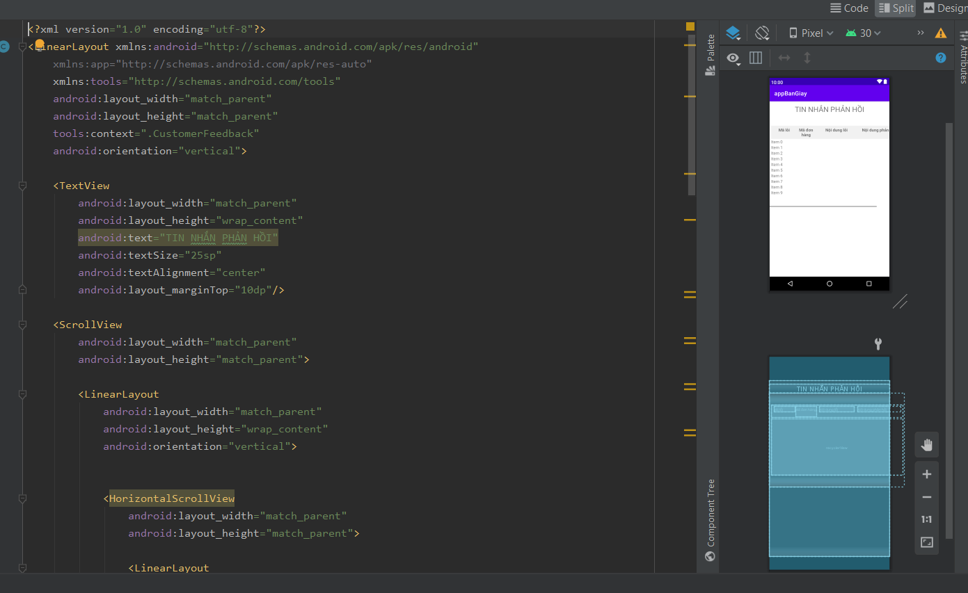

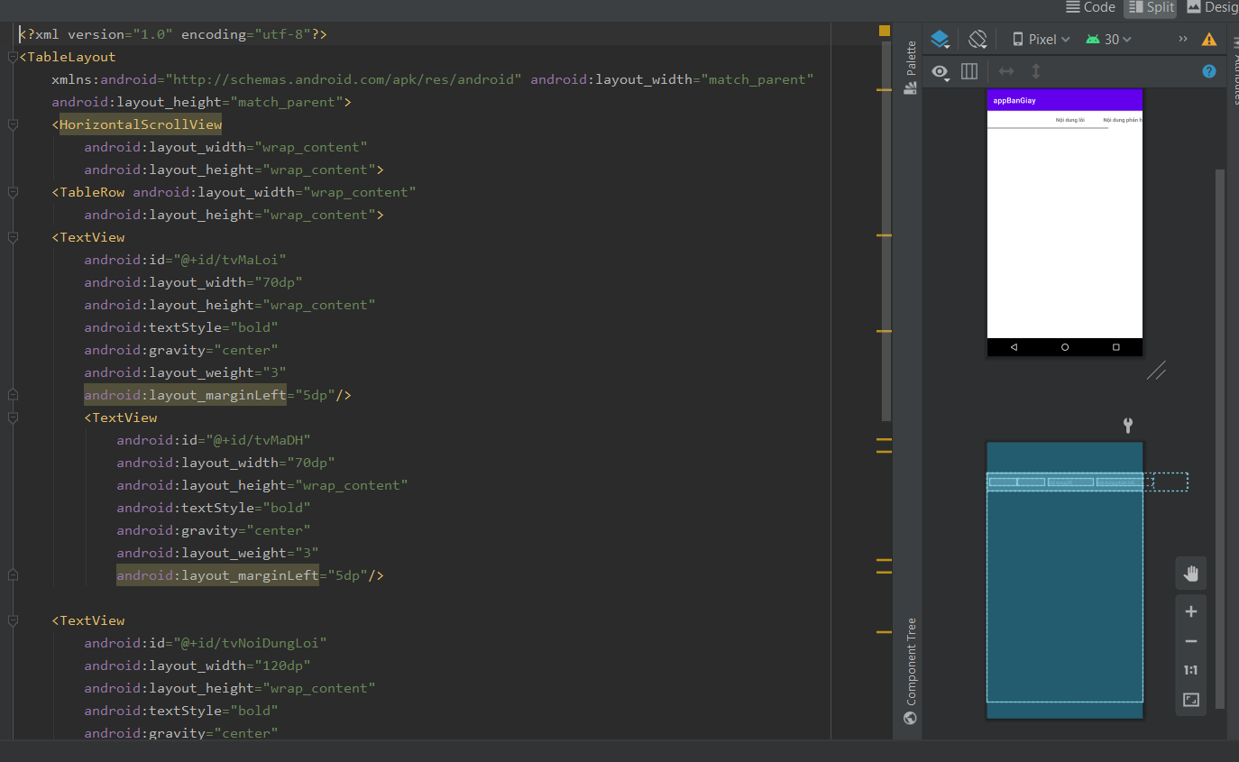

* + 1. Hàm đọc tin nhắn từ database

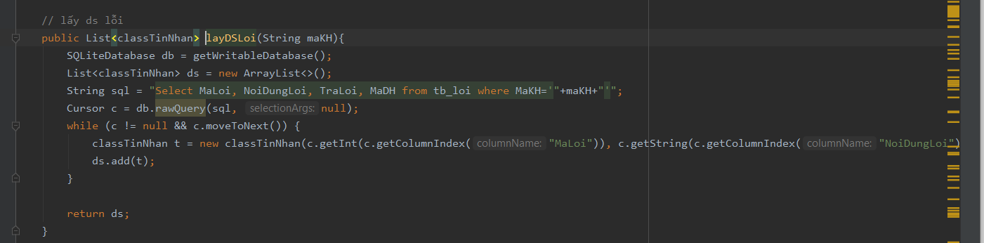

* + 1. Hiển thị danh sách tin nhắn

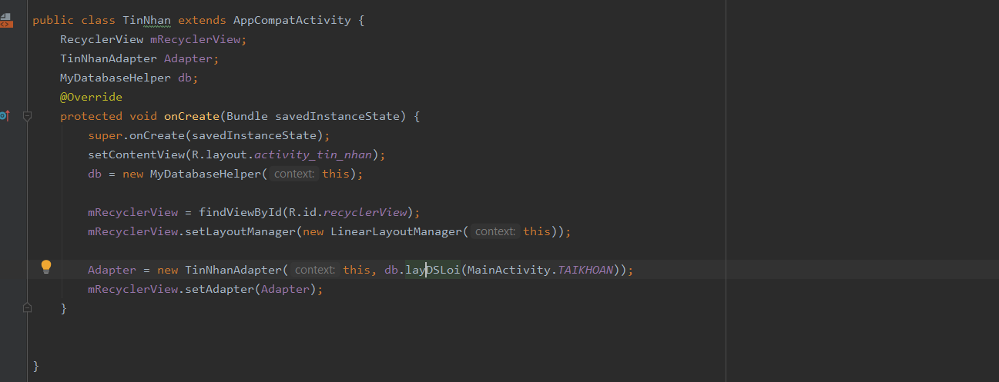

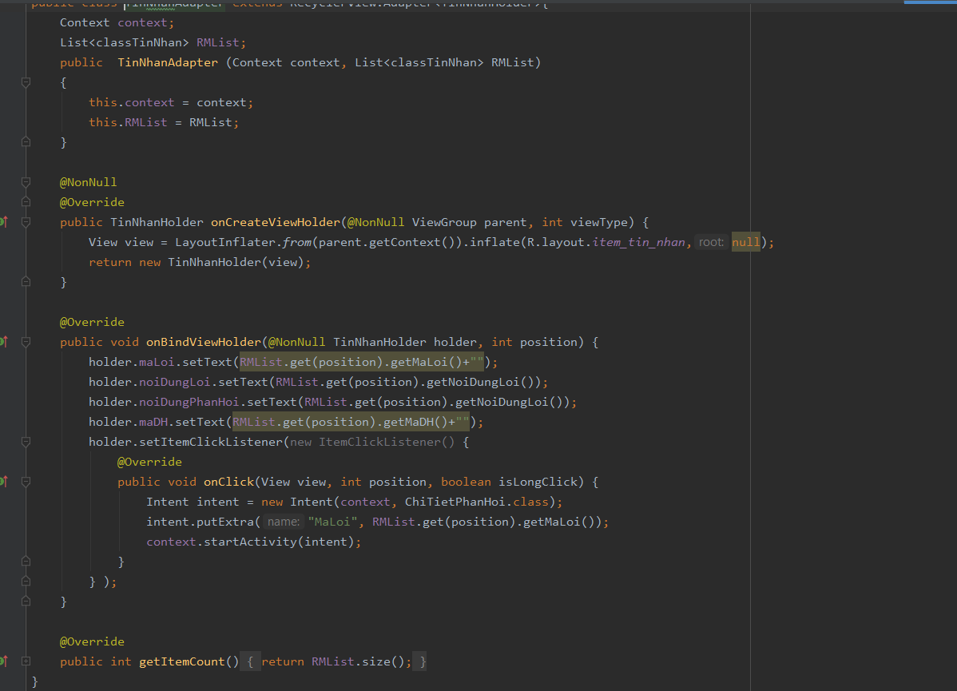

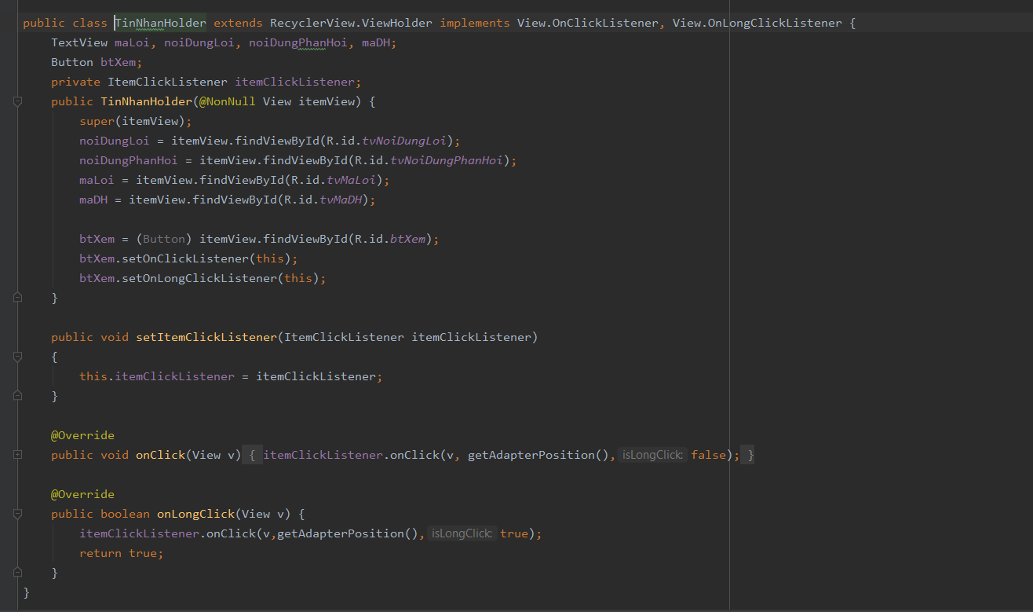

* + 1. Chức năng xem tin nhắn

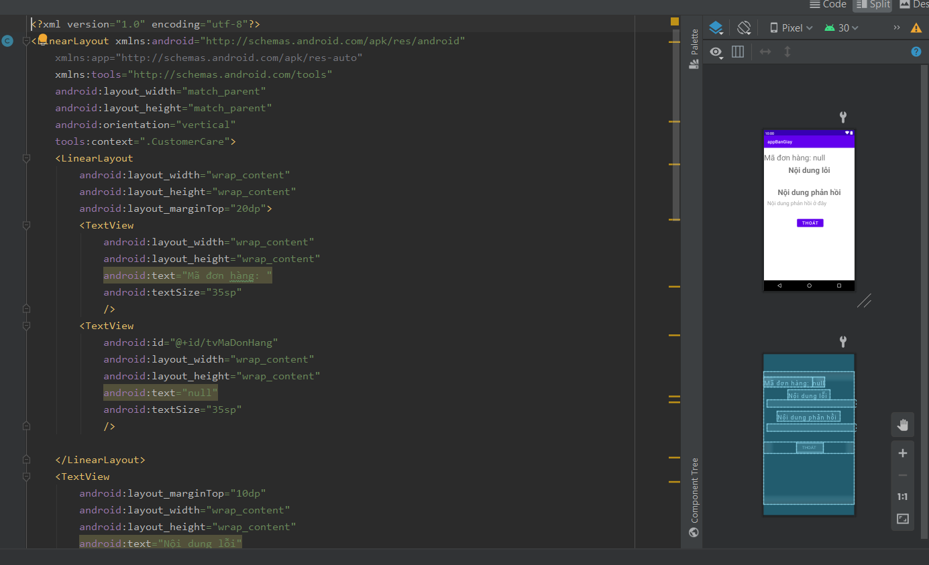

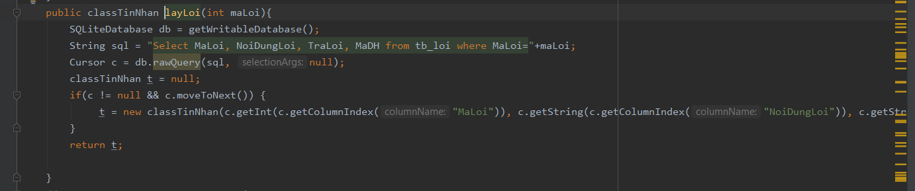

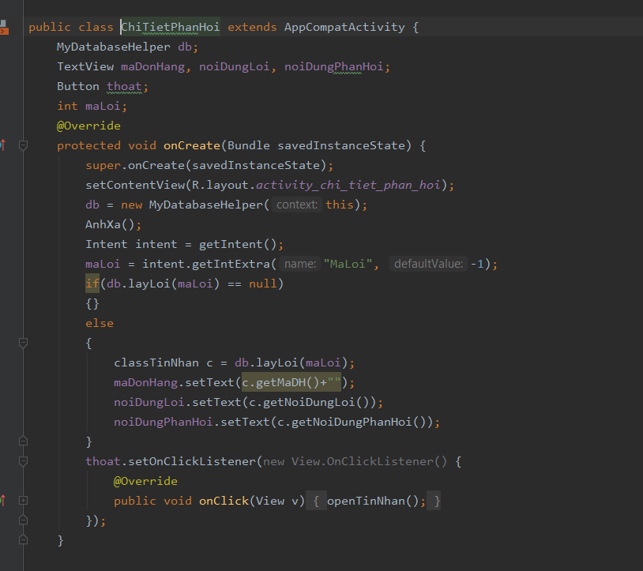

1. **Các chức năng của admin**
   1. Quản lý doanh thu

Chức năng này sẽ hiển thi tất cả các sản phảm đã được bán ra

* + 1. Layout quản lý doanh thu

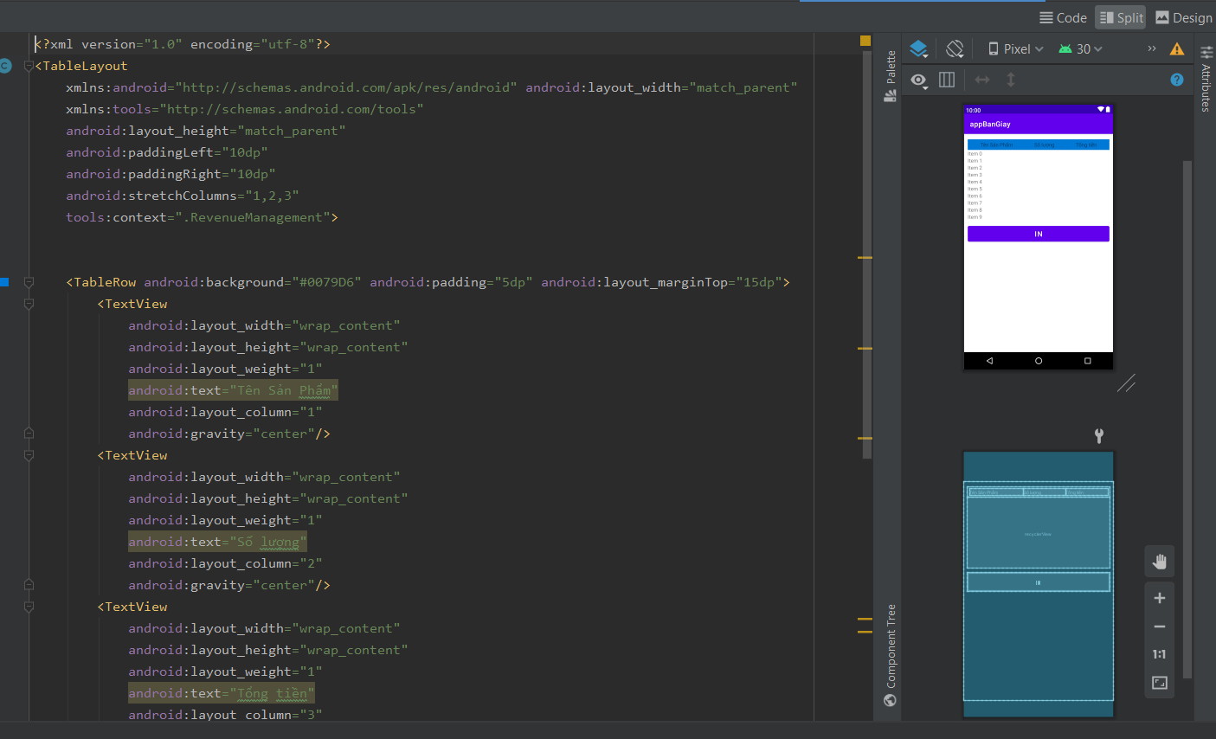

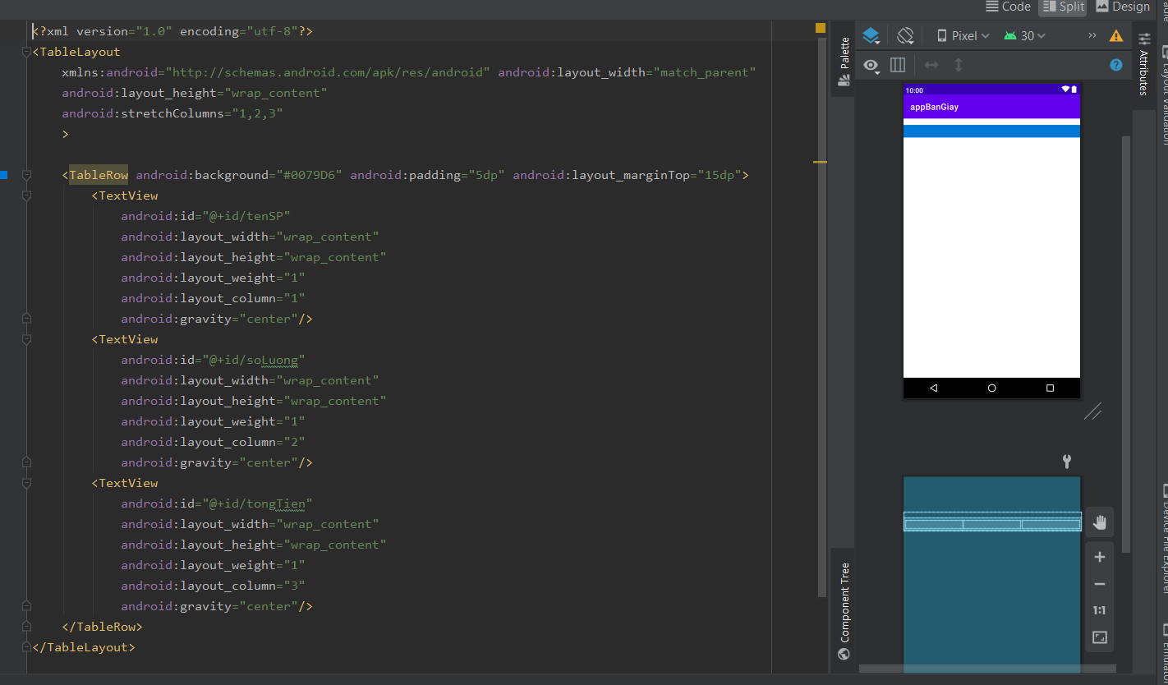

* + 1. Hàm đọc dữ liệu từ bảng tb_donhang

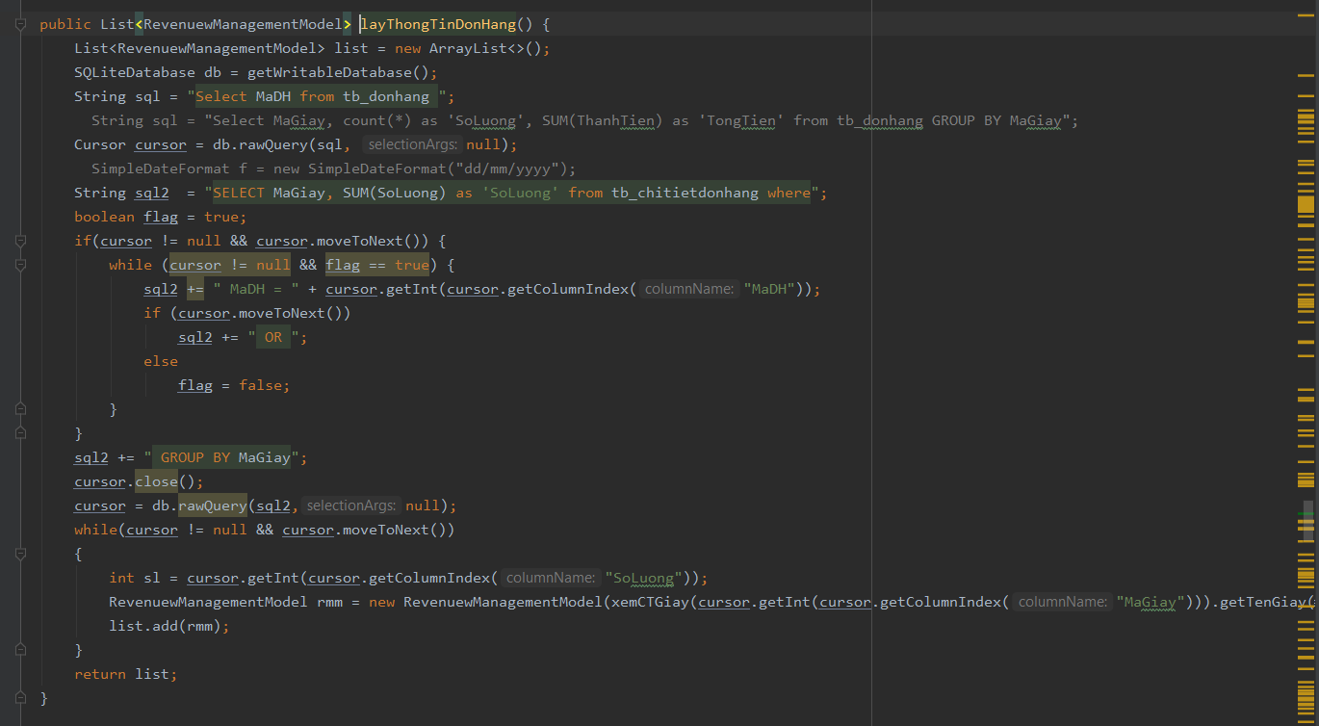

* + 1. Hiển thị dữ liệu

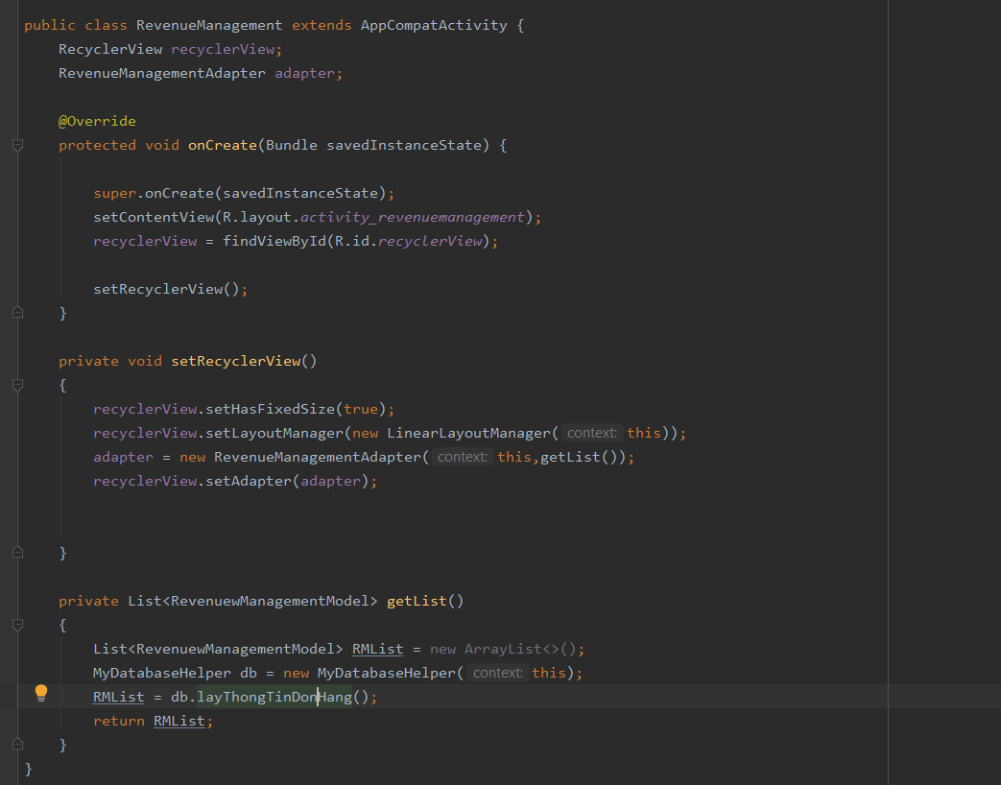

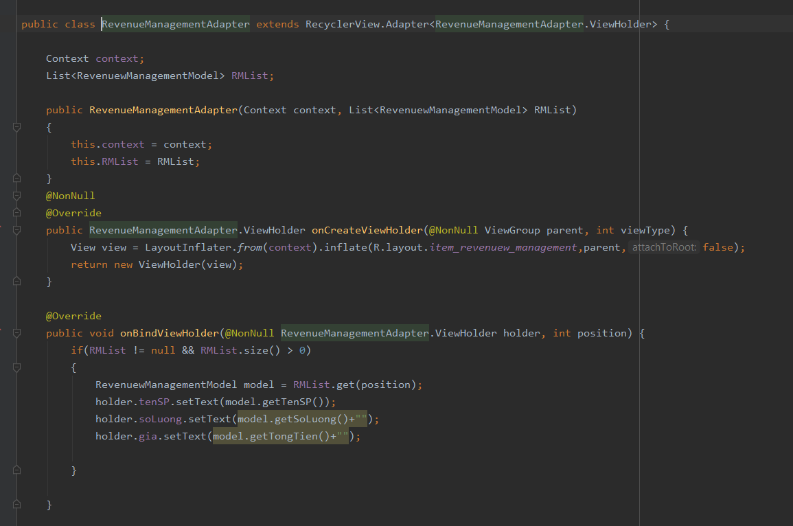

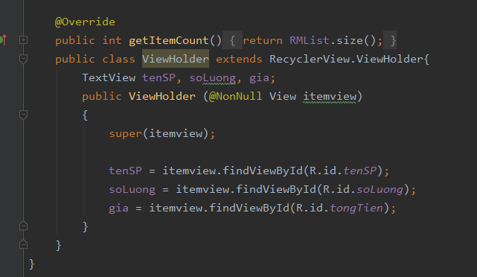

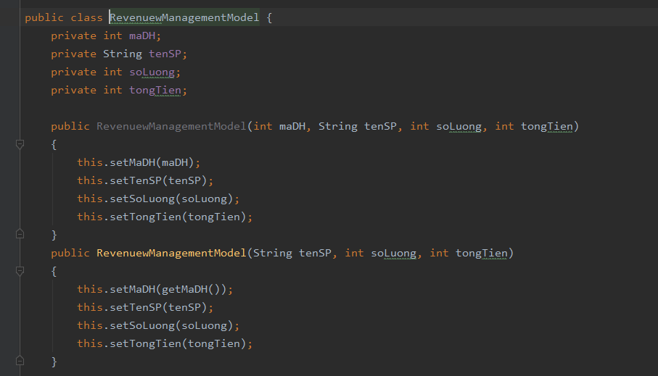

* 1. Phản hồi từ khách hàng

Chức năng này giúp admin xem các phản hồi về sản phẩm lỗi của khách hàng đồng thời có admin có thể phản hồi lại cho khách hàng.

* + 1. Layout phản hồi từ khách hàng

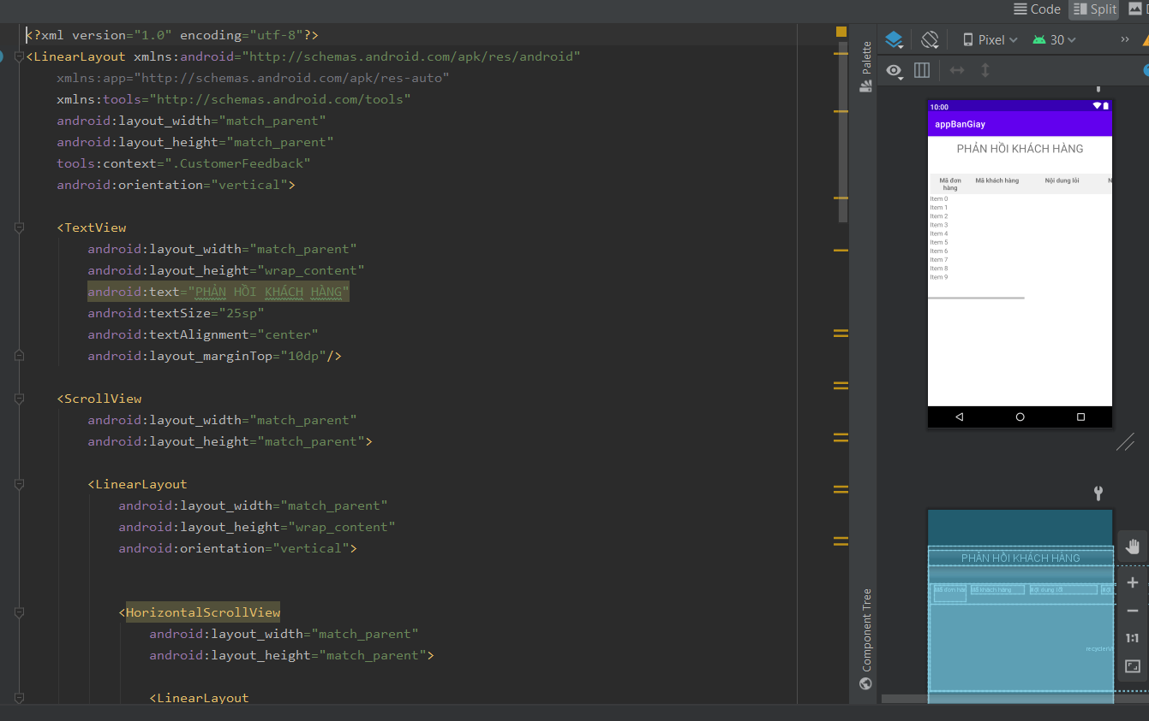

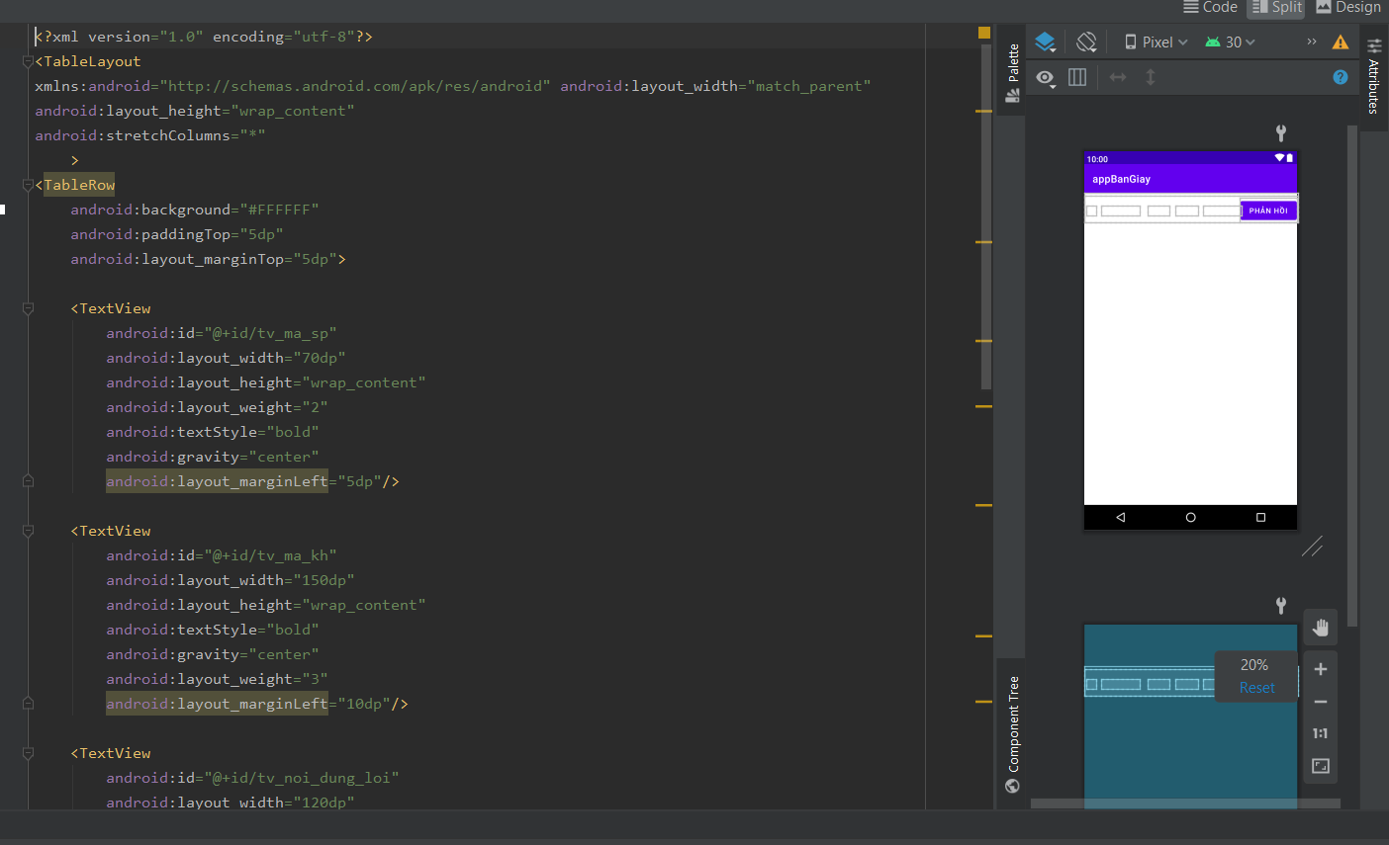

* + 1. Hàm đọc dữ liệu từ bảng tb_loi

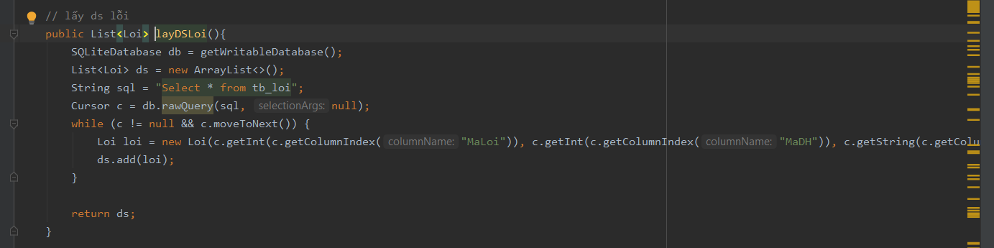

* + 1. Hiển thị dữ liệu

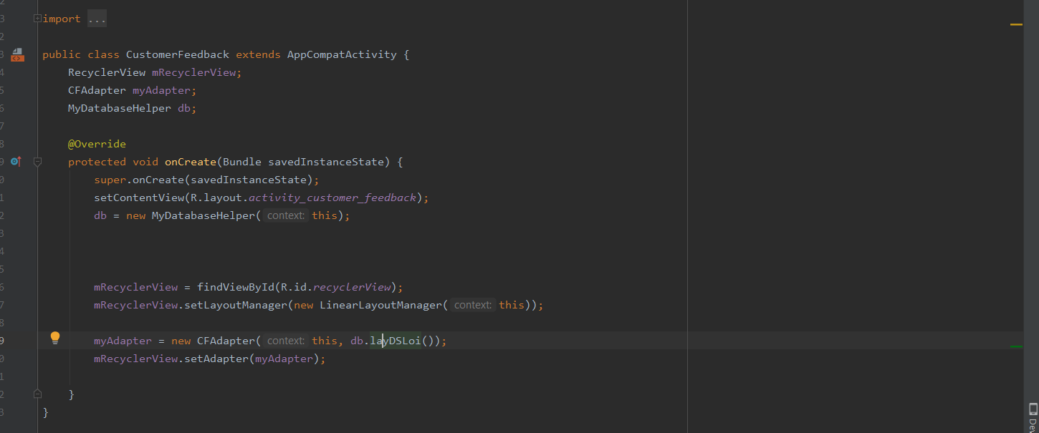

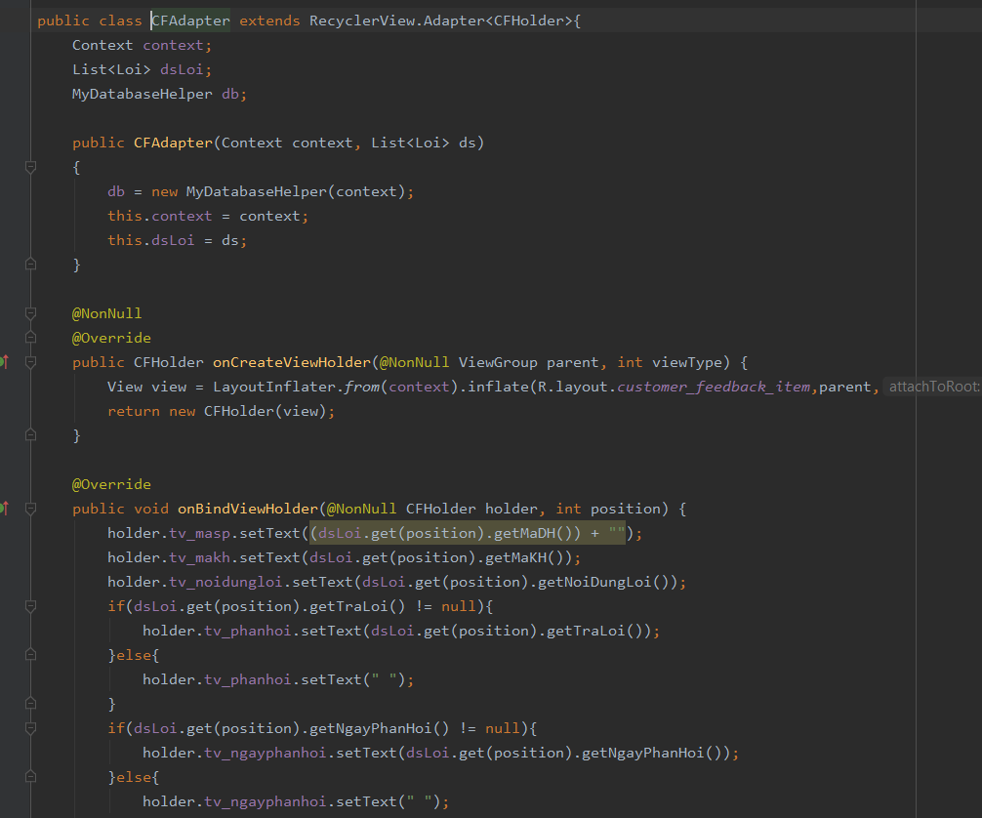

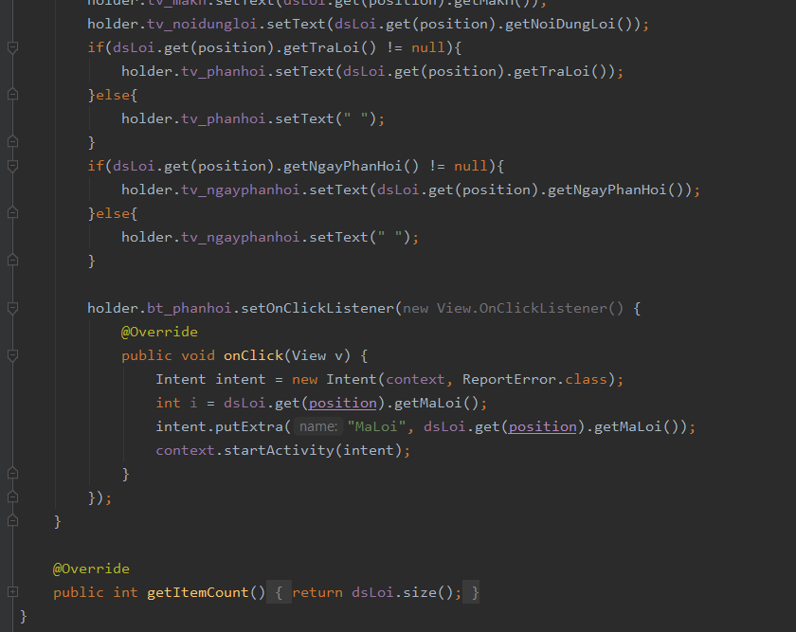

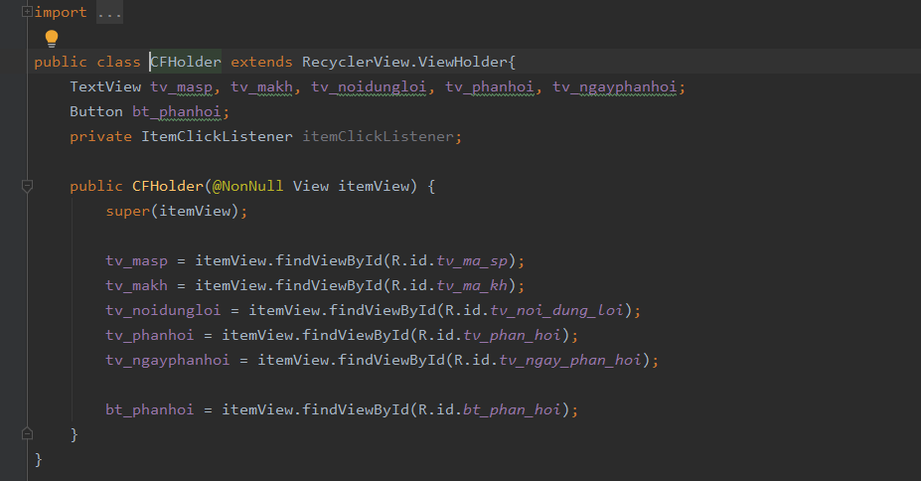

* + 1. Chức năng phản hồi khách hàng

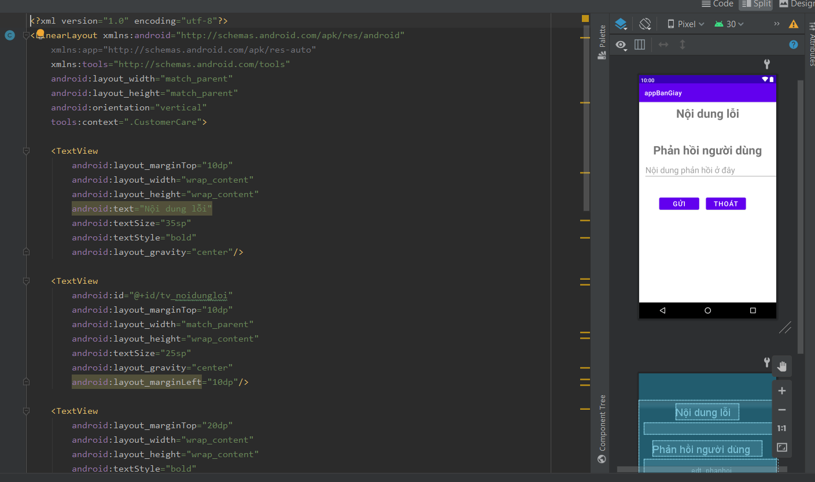

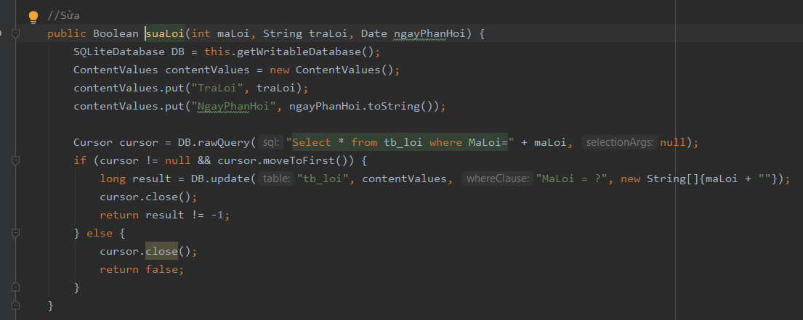

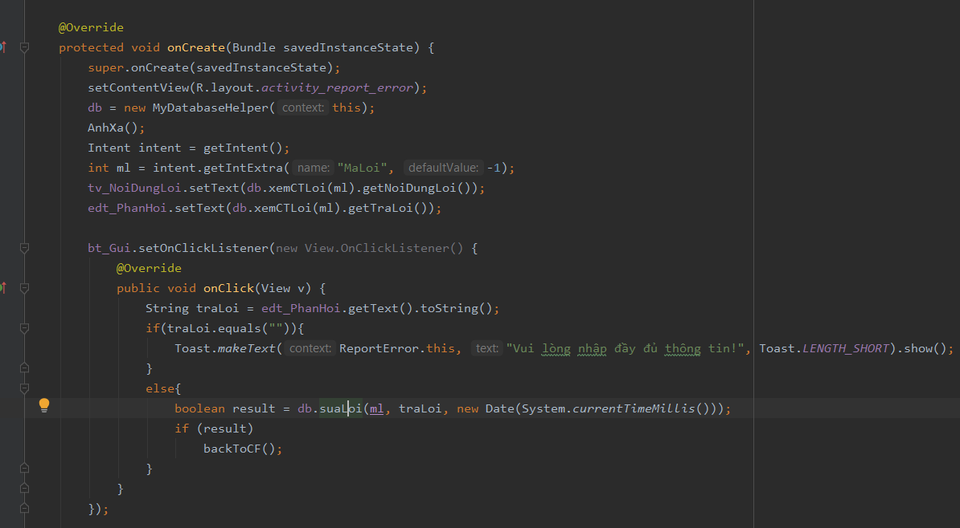

* 1. Quản lý kho hàng

Chức năng này giúp admin quản lý kho hàng của mình cũng như thêm, sửa, xóa các sản phẩm

* + 1. Layout quản lý kho hàng

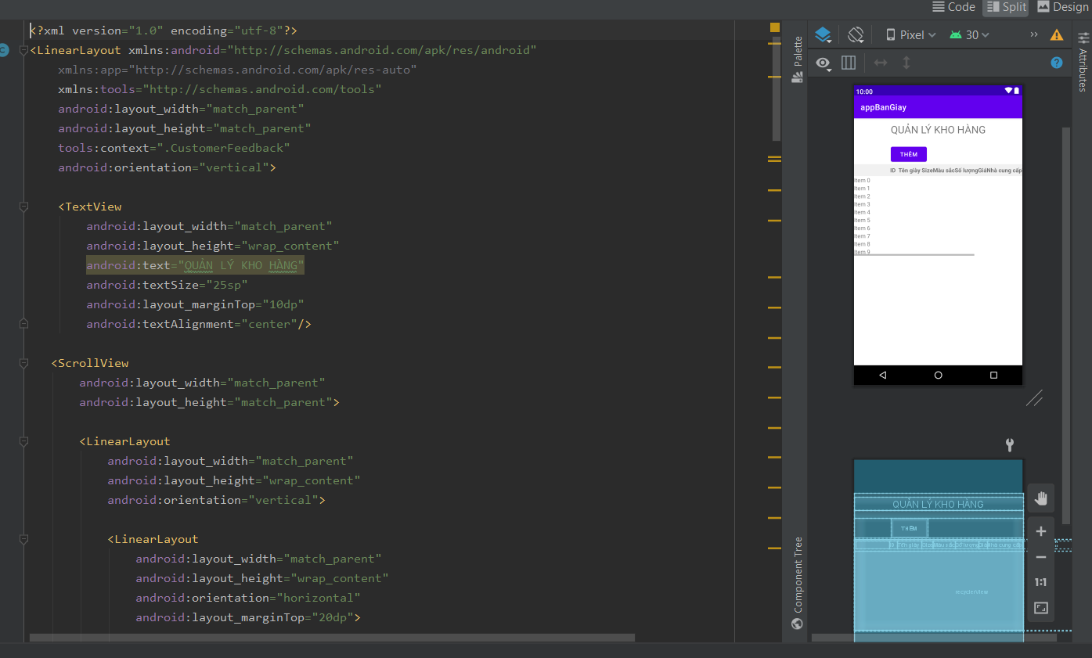

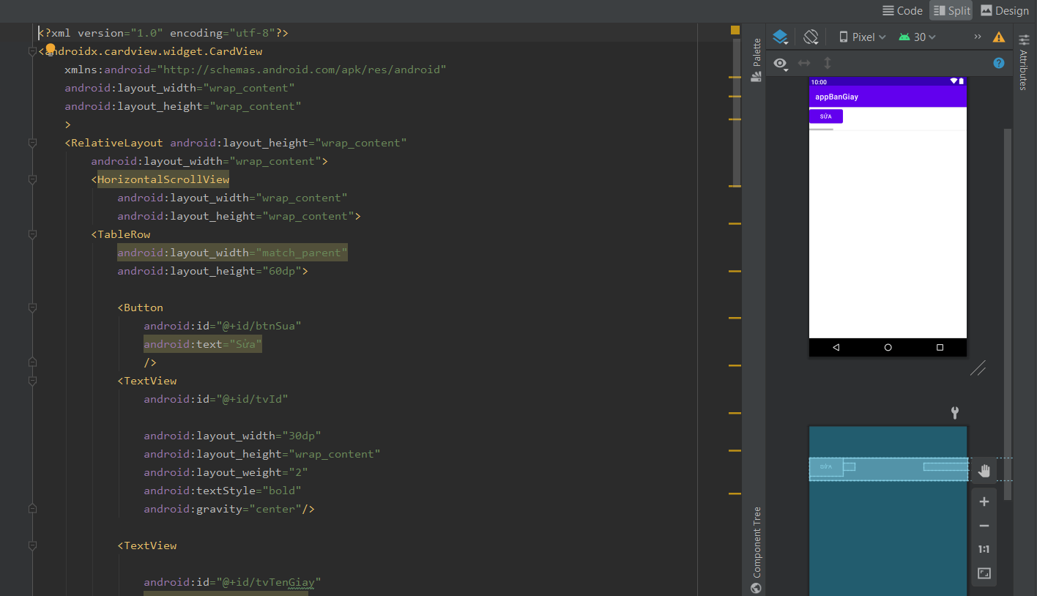

* + 1. Hàm lấy, đọc, thêm, sửa dữ liệu từ bảng tb_giay

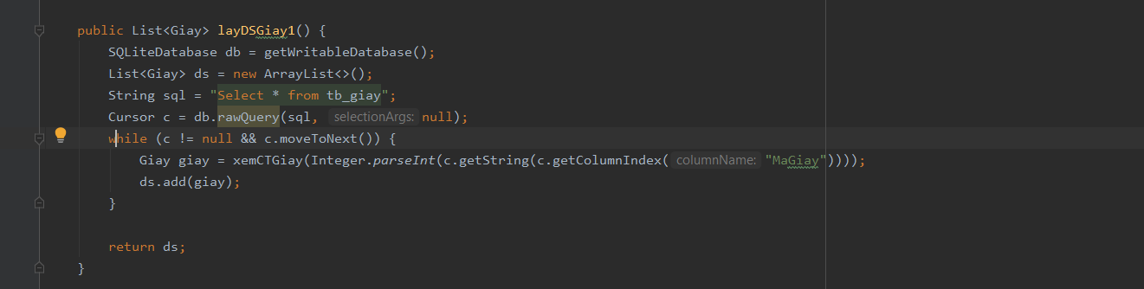

* + 1. Hiển thị dữ liệu

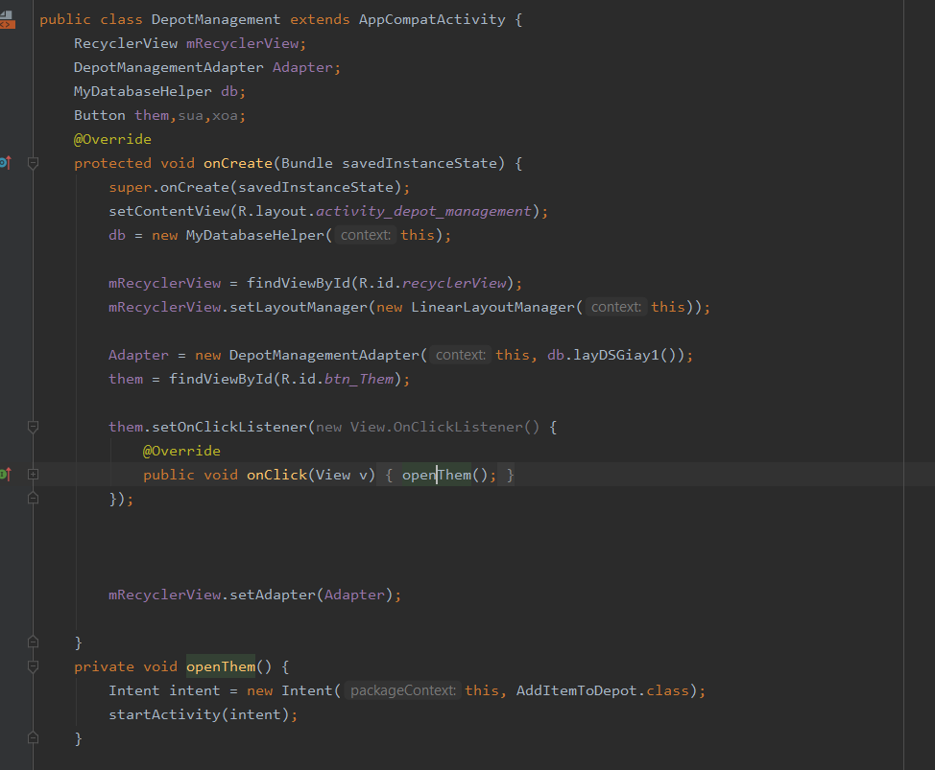

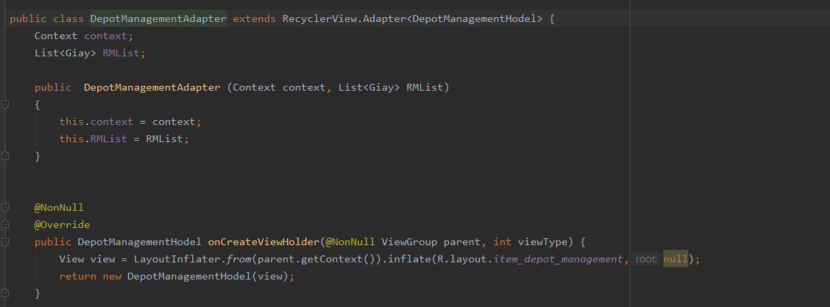

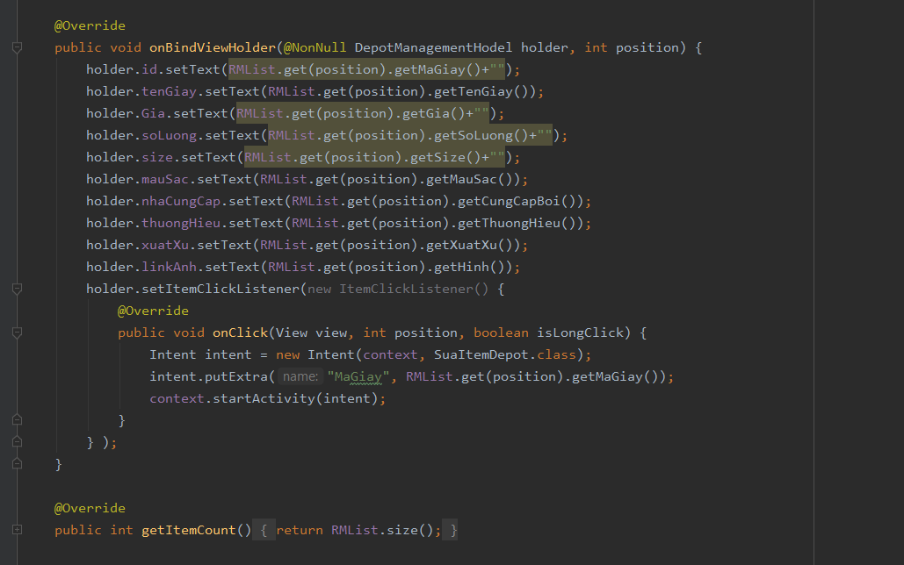

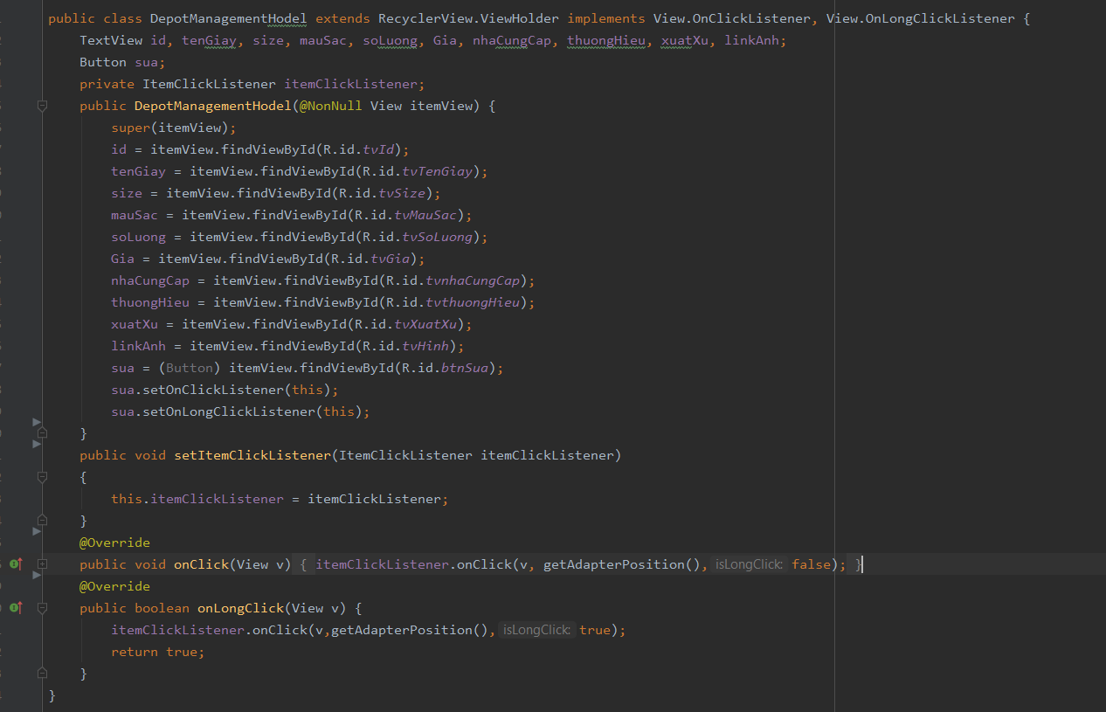

* + 1. Chức năng thêm sản phẩm

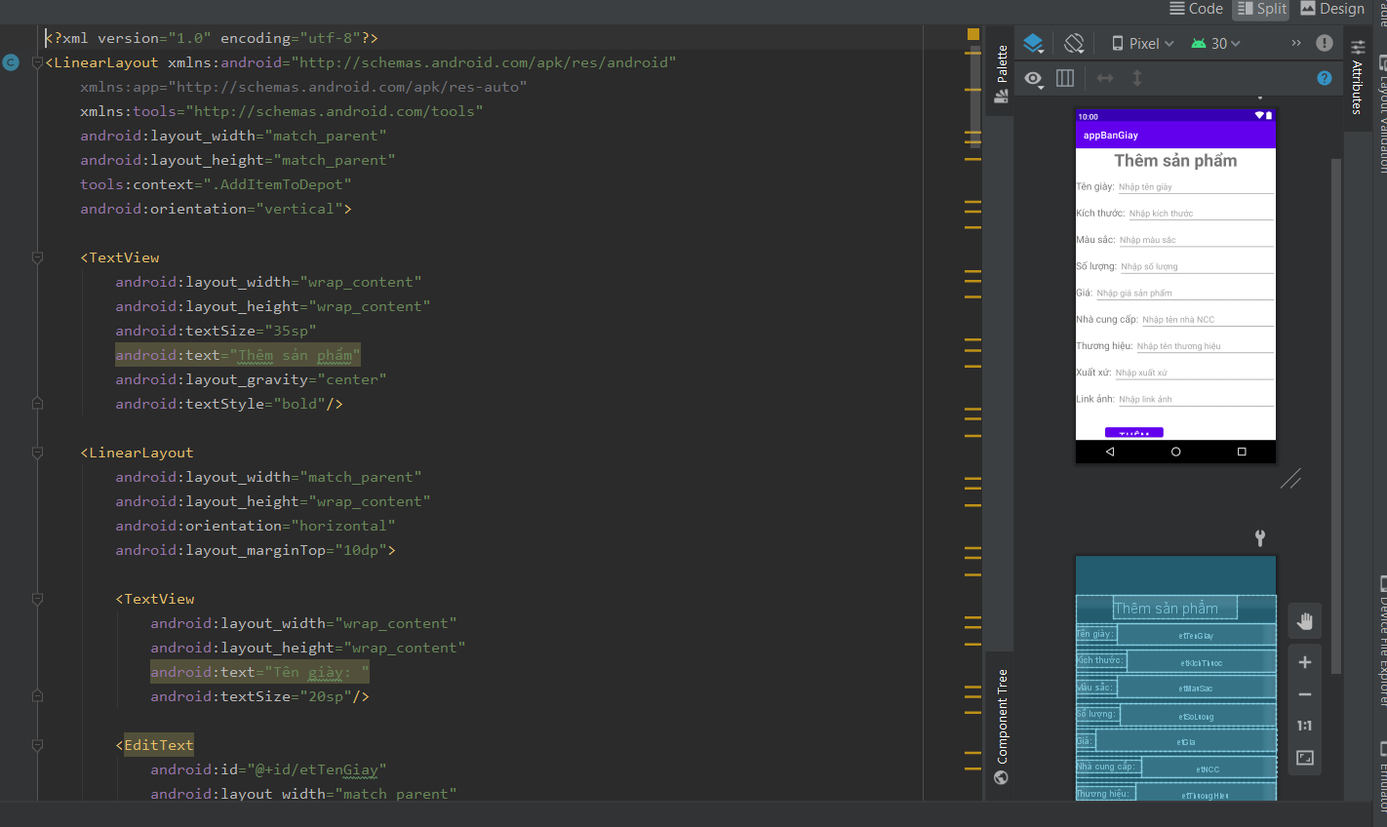

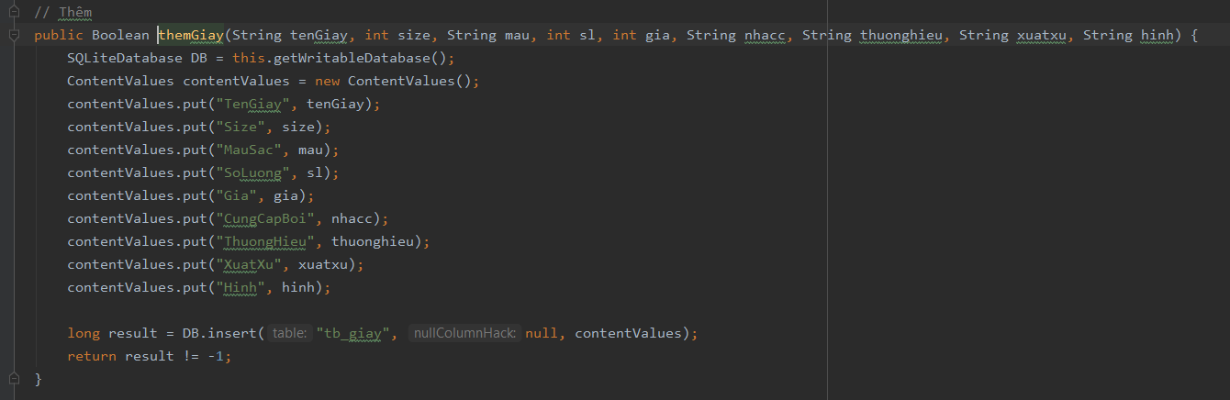

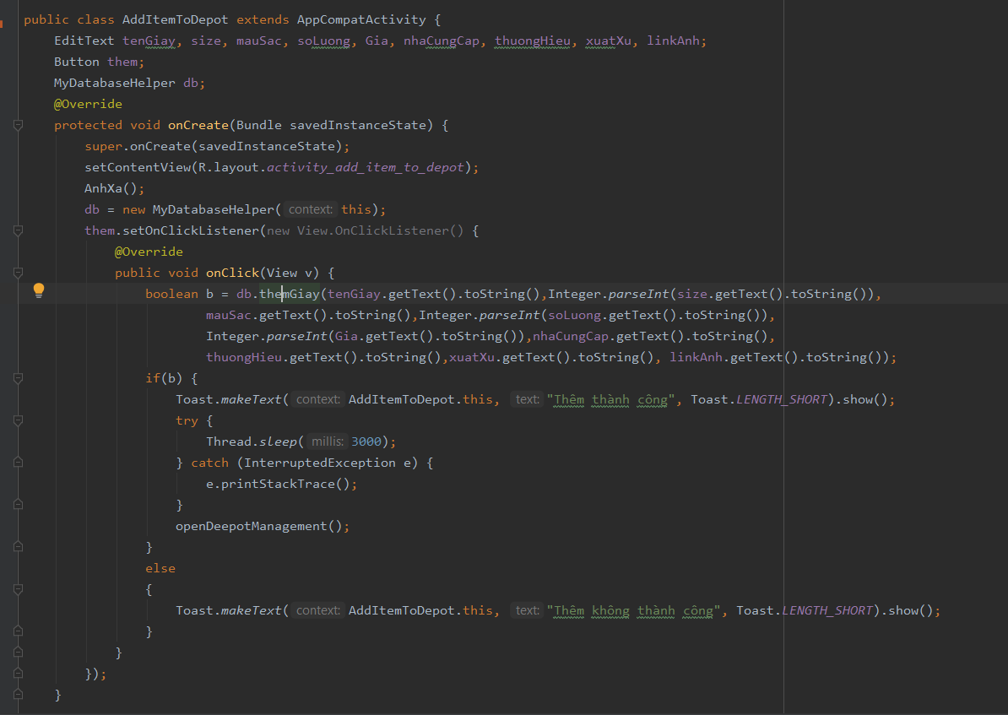

* + 1. Chức năng sửa, xóa sản phẩm

